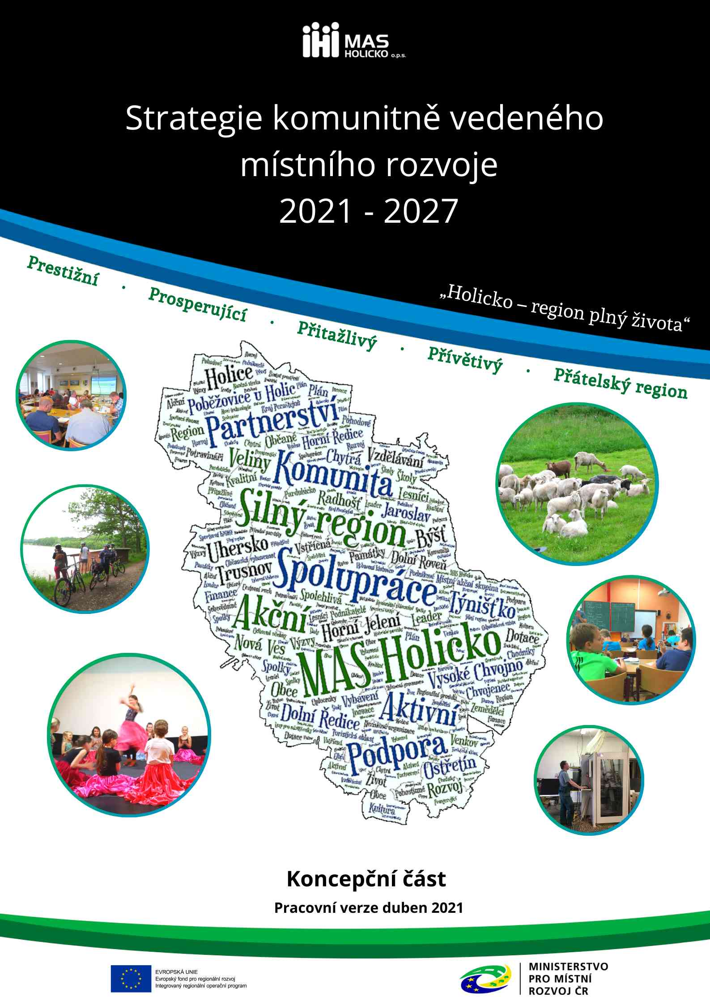

OBSAH
OBSAH 1
1. POPIS ÚZEMÍ PŮSOBNOSTI MAS A POPIS ZAHRNUTÍ KOMUNITY DO TVORBY STRATEGIE 2
1.1. Vymezení území působnosti MAS pro realizaci SCLLD v období 2021 – 2027 2
1.1.1. Stručná sociekonomická charakteristika území působnosti MAS 2
1.2. Mapové zobrazení území působnosti MAS 4
1.3. Popis zahrnutí komunity do tvorby strategie 5
1.3.1. Popis historie a zkušeností MAS 5
1.3.2. Popis zapojení komunity a relevantních aktérů místního rozvoje do tvorby SCLLD 6
1.3.3. Odkaz na uložiště záznamů 6
2. Analytická část 7
2.1. Analýza rozvojových potřeb a rozvojového potenciálu území 7
3. Strategická část 16
3.1. Strategický rámec 16
3.1.1. Vize 16
3.1.2. Strategické cíle 16
3.1.3. Specifické cíle a opatření Strategického rámce 17
3.1.3.1. Specifické cíle a opatření Strategického cíle 1. PRESTIŽNÍ REGION 17
3.1.3.2. Specifické cíle a opatření Strategického cíle 2. PROSPERUJÍCÍ REGION 22
3.1.3.3. Specifické cíle a opatření Strategického cíle 3. PŘITAŽLIVÝ REGION 24
3.1.3.4. Specifické cíle a opatření Strategického cíle 4. PŘÍVĚTIVÝ REGION 26
3.1.3.5. Specifické cíle a opatření Strategického cíle 5. PŘÁTELSKÝ REGION 29
3.2. Vazba na Strategii regionálního rozvoje ČR 21+ 32
3.3. Popis integrovaných rysů strategie 35
3.4. Popis inovativních rysů strategie 38
4. Implementační část 41
4.1. Popis řízení včetně řídicí a realizační struktury MAS 41
4.2. Popis animačních aktivit 42
4.3. Popis spolupráce mezi MAS na národní a mezinárodní úrovni a přeshraniční spolupráce 44
4.4. Popis monitoringu a evaluace strategie 44
4.4.1. Indikátory na úrovni strategických cílů Strategického rámce SCLLD 45
5. Povinná příloha – Čestné prohlášení 46

POPIS ÚZEMÍ PŮSOBNOSTI MAS A POPIS ZAHRNUTÍ KOMUNITY DO TVORBY STRATEGIE

Vymezení území působnosti MAS pro realizaci SCLLD v období 2021 – 2027
Tabulka 1: Seznam obcí, ve kterých bude realizována Strategie CLLD MAS Holicko
Kód obce | Název obce | NUTS4/LAU1  (okres) | Počet obyvatel k 31. 12. 2019 | Rozloha  (km²)
574848 | Býšť | Pardubice | 1 549 | 34,094
574911 | Dolní Roveň | Pardubice | 2 050 | 29,026
574929 | Dolní Ředice | Pardubice | 973 | 10,645
574988 | Holice | Pardubice | 6 581 | 19,654
574996 | Horní Jelení | Pardubice | 2 068 | 24,478
575011 | Horní Ředice | Pardubice | 1 036 | 11,106
575089 | Chvojenec | Pardubice | 721 | 9,915
575119 | Jaroslav | Pardubice | 235 | 4,939
576549 | Nová Ves | Rychnov nad Kněžnou | 215 | 8,423
575445 | Ostřetín | Pardubice | 938 | 18,496
575461 | Poběžovice u Holic | Pardubice | 271 | 13,425
575542 | Radhošť | Ústí nad Orlicí | 170 | 4,804
575828 | Trusnov | Pardubice | 218 | 10,642
575861 | Týnišťko | Ústí nad Orlicí | 171 | 4,112
575879 | Uhersko | Pardubice | 359 | 3,667
575941 | Veliny | Pardubice | 484 | 6,521
576000 | Vysoké Chvojno | Pardubice | 427 | 17,046
CELKEM |  |  | 18 466 | 230,993
Zdroj: Data ČSÚ pro MAS: https://www.czso.cz/csu/czso/data_pro_mistni_akcni_skupiny_mas

Stručná sociekonomická charakteristika území působnosti MAS
Území MAS Holicko se nachází ve východních Čechách – NUTS II Severovýchod. Rozprostírá se na území obou východočeských krajů, a to jak Pardubického (16 obcí), tak i částečně Královéhradeckého (1 obec - Nová Ves). Členské obce MAS se rozprostírají na území 3 správních obvodů obcí s rozšířenou působností (ORP). Většina obcí (14) spadá do ORP Holice. Dvě obce (Radhošť a Týnišťko) spadají do ORP Vysoké Mýto a jedna obec (Nová Ves) do ORP Kostelec nad Orlicí. Všechny obce kromě Nové Vsi od roku 2000 spolupracují v rámci Dobrovolného svazku obcí Holicka.
Na území MAS Holicko výrazným způsobem zasahuje vliv nedalekých krajských měst Pardubic (15 km) a Hradce Králové (17 km). Tato skutečnost velkou měrou ovlivňuje ekonomické, sociální a demografické charakteristiky území Holicka. Ale i přes tento fakt, město Holice plní funkci centra regionu. Holice vytvářejí spádovostní region, kam občané dojíždějí za prací, do škol i za službami. Protože ale značná část obyvatel dojíždí za prací do Pardubic a do Hradce Králové, tak region neustále bojuje s tím, aby nesloužil pouze pro přespávání lidí, ale aby se všichni obyvatelé podíleli na životě v obcích regionu.
K 31.12.2019 žilo na území MAS Holicko 18 466 obyvatel. Počet obyvatel se neustále postupně zvyšuje. Vliv má na to jak převažující porodnost nad úmrtností, tak hlavně přistěhovalectví nad vystěhovalectvím. Přestože na Holicku roste podíl osob ve věku 0-14 let, tak se i zde projevují zhoršující se demografické trendy ve vztahu ke stárnutí populace – rostoucí podíl osob ve věku nad 64 let (avšak lepší než na úrovni ČR).
Výměra Holicka je 23 099,3 ha. Tedy můžeme konstatovat, že MAS Holicko se jak rozlohou, tak i počtem obyvatel řadí mezi menší MAS v rámci ČR. Rovněž se Holicko vyznačuje nízkou hustotou obyvatelstva, i přestože se nachází v nízko položeném území a v zázemí velkých měst. Na 1 km² žilo k výše zmíněnému datu pouze 79,94 obyvatel, kdežto průměr celé ČR byl 135,6 obyvatel/km² a Pardubického kraje 115,7 obyvatel/km². Svůj podíl na hodnotě tohoto ukazatele má především vysoká zalesněnost území a poměrně rozsáhlá katastrální území členských obcí MAS. Na území Holicka také převažují především menší obce do 1 000 obyvatel (12 obcí).
Krajina Holicka je mírně členitá, plochého pahorkatinového rázu s průměrnou nadmořskou výškou 300 m n. m. Území MAS Holicko z hlediska krajinného rázu lze rozdělit na tři celky. Jižní a jihovýchodní oblast (Dolní Roveň, Uhersko aj.) je tvořena především zemědělskou krajinou, která je součástí úrodné krajiny Polabí, de facto je její východní hranicí. Vysoké zastoupení zde má orná půda, např. v Dolní Rovni její podíl na celkové výměře dosahuje 77,6 %. Střední část MAS je charakteristická vysokou urbanizací. Jedná se o monolité zastavěné území obcí, které na sebe navazují: Dolní Ředice, Horní Ředice, Holice, Poběžovice u Holic a Veliny. Jsou zde dominantní areály s průmyslovou a zemědělskou výrobou. Pro východní a severovýchodní část území MAS vymezené městem Horní Jelení a obcemi Býšť, Vysoké Chvojno a Nová Ves jsou typické souvislé lesní porosty. Jedná se o součást lesního komplexu sahajícího od Hradce Králové přes Borohrádek až po Choceň.
Mezi současné problémy Holicka patří mimo jiné i klimatická změna, která se na jednu stranu projevuje suchem (absence dešťových a sněhových srážek), ale na druhou stranu obce sužují i přívalové deště a povodně (nedořešená protipovodňová opatření). S povodněmi bojují jak obce podél řeky Loučná, kde je stanoveno záplavové území, tak především i obce u Ředického potoka a Lodrantky. Ale problémy s bleskovými povodněmi a s vodou z polí mají i další obce (Jaroslav, Ostřetín, Nová Ves a Veliny).
Na území MAS Holicko se vyskytuje několik maloplošných chráněných území - přírodní rezervace (Buky u Vysokého Chvojna, Mazurovy chalupy, Žernov, Bažantnice v Uhersku, U Parku) a přírodní památky (Boršov u Litětin, Pětinoha, Šejval, Stráň u Trusnova). Dále se v regionu nacházejí tzv. oblasti NATURA 2000, tedy evropské významné lokality a ptačí oblasti (Komárov).
Území Holicka je od roku 2017 součástí turistické oblasti Pardubicko. Region není turisticky moc atraktivní, nenachází se zde totiž žádné hodnotné starobylé pamětihodnosti jako hrady nebo zámky.. Jediným středobodem turistického ruchu a nejnavštěvovanějším místem je Africké muzeum Dr. Emila Holuba v Holicích, které získalo svůj název po významném africkém cestovateli 19. století. V regionu MAS Holicko mají proto turistický potenciál spíše kulturně-historické pamětihodnosti, jako je kostel sv. Mikuláše ve Velinách (zapsán v Ústředním seznamu kulturních památek) nebo lesní porosty ve východní části území (arboretum ve Vysokém Chvojně). Bohužel tento potenciál snižuje nedostatečná infrastruktura pro cestovní ruch a zastaralá a malá kapacita ubytovacích a stravovacích zařízení.
Holicko je pro svůj rovinatý terén přímo ideální pro nenáročnou cykloturistiku, ale bohužel je sužováno intenzivní dopravou. A to zejména na hlavních komunikačních tazích - silnice I. třídy (I/35 a I/36), ale i na komunikacích nižších tříd a místních komunikacích, které na tyto silnice navazují. To omezuje pohyb místních obyvatel po obcích či mezi obcemi a zvyšuje riziko dopravní nehody. Proto velkým tématem na Holicku je bezpečnost silničního provozu - chodníky, cyklostezky a další opatření jako jsou přechody, retardéry, měřiče rychlosti, apod.
Na konci roku 2019 působilo na území MAS Holicko celkem 4 404 ekonomických subjektů. Z vybraných skupin odvětví (dle klasifikace CZ-NACE) měl nejvyšší zastoupení zpracovatelský průmysl (18,37%), velkoobchod a maloobchod (15,23%), stavebnictví (14,53%), profesní, vědecké a technické činnosti (10,95%) a zemědělství (9,99%).
Co se týče roztřídění podniků podle velikosti – počtu zaměstnanců, tak na konci roku 2019 byly v území MAS Holicko pouze 3 podniky v kategorii 200–499 zaměstnanců: BV elektronik s.r.o. (výroba elektronických součástek), Erwin Junker Grinding Techology a.s. (výroba a vývoj brusných a brousících strojů) a MSSL ADVANCED POLYMERS s.r.o. (plastové výrobky). V kategorii 100 až 199 zaměstnanců jsou pouze 2 podniky: ADA International (výroba kosmetiky) a Berger – Huck, s.r.o. (výroba sportovních potřeb).
Přesto z pohledu zaměstnanosti můžeme konstatovat, že zde převažuje vyjížďka obyvatel za zaměstnáním nad dojížďkou, tedy region nedokáže nabídnout dostatek pracovních sil pro své obyvatele a hrozí, že bude fungovat spíše jako „noclehárna“ krajských měst. Navíc Holicko se potýká s nedostatkem uchazečů o zaměstnání s potřebnou kvalifikací a i s horší vzdělanostní strukturou obyvatelstva (podprůměrný počet vysokoškolsky vzdělaných lidí a lidí s maturitním vzděláním), čímž může hrozit i odliv větších zaměstnavatelů mimo území MAS.

Mapové zobrazení území působnosti MAS
Obrázek 1: Území působnosti MAS Holicko s vyznačením hranic obcí a s vyznačením změny oproti předchozímu programovacímu období 2014 -2020
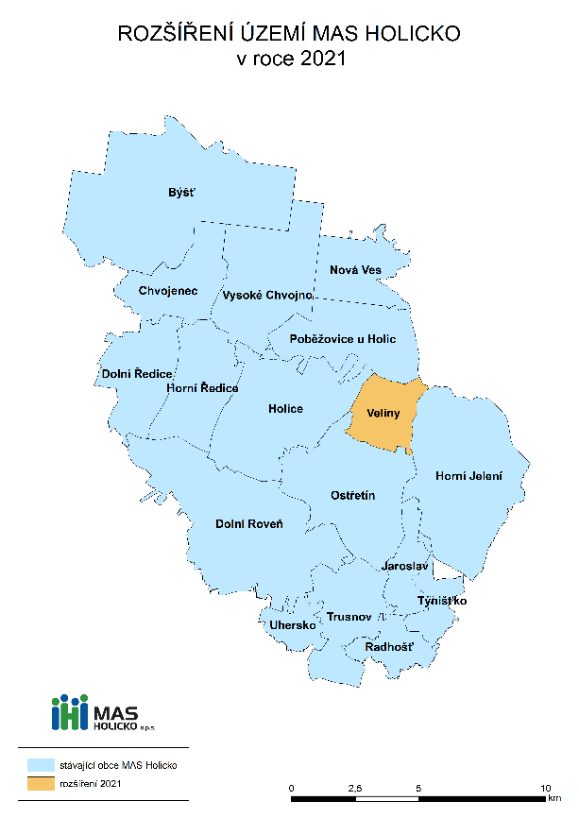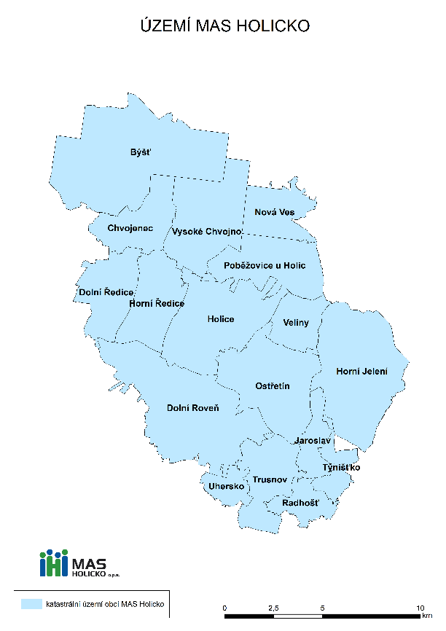
NOVÉ ÚZEMÍ MAS HOLICKO
Platné od 1. 1. 2021
Zdroj: vlastní zpracování

Obrázek 2: Území působnosti MAS Holicko v kontextu regionů NUTS2 a NUTS3
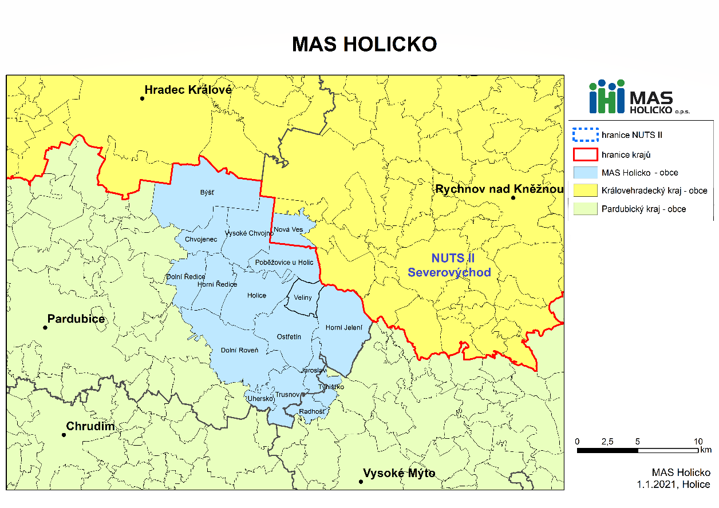
Zdroj: vlastní zpracování

Popis zahrnutí komunity do tvorby strategie

Popis historie a zkušeností MAS
Ještě před vznikem MAS Holicko, o.p.s. na území regionu fungovala a dodnes funguje spolupráce především mezi jednotlivými obcemi (Dobrovolný svazek obcí Holicka), ale i mezi dalšími subjekty z regionu (podnikatelskými, neziskovými, apod.). Spolupráce mezi těmito subjekty měla dlouhodobé přirozené základy stojící mimo jiné na ekonomické, informační i sociální úrovni. Tato spolupráce se s postupem času a s počtem společných aktivit prohlubovala, jednotlivé subjekty poznávali své možnosti a schopnosti, což vedlo ke zvyšování efektivnosti a vybudování důvěry. Tento proces kontinuálně pokračuje i nadále a zvyšuje se počet participujících subjektů a míra jejich zapojení. Na těchto základech tedy v roce 2006 vznikla Místní akční skupina Holicko.
Již od počátku vzniku MAS byla na základě komunikace s územními aktéry formována společná strategie rozvoje území. Finální verze byla schválena v říjnu 2008 na zasedání Správní rady MAS Holicko a následně byla podána žádost o dotaci z Programu rozvoje venkova. MAS Holicko byla vybrána Ministerstvem zemědělství ČR ve skupině dodatečně vybraných 32 MAS. To umožnilo přerozdělit během let 2009 – 2013 na území Holicka konečným žadatelům přibližně 15,2 mil. Kč.
Pro fungování v programovém období 2014 - 2020 (2023) rozšířila MAS Holicko své území o obce Novou Ves, Radhošť a Týnišťko a následně získala v prosinci 2015 Osvědčení o splnění standardů MAS. Poté podala žádost o podporu integrované strategie vzniklé na základě komunitního projednání v území. To umožnilo přerozdělit během let 2017 - 2021 na území Holicka cca 21,8 mil. Kč v rámci Integrovaného operačního programu a 12,8 mil. Kč v rámci Programu rozvoje venkova.
Pro fungování v novém programovacím období 2021 - 2027 (2029) opět došlo k rozšíření území MAS, tentokrát o obec Veliny. Jedná se o obec, která je nejvýchodnější obcí okresu Pardubice, jež spadá do SO ORP Holice. To znamená, že vlastně byla odjakživa součástí regionu Holicka a díky jejímu vstupu do MAS jsme se stali již "úplným Holickem" bez tzv. bílých míst.
V říjnu 2020 získala MAS Holicko potvrzení, že splňuje standardy pro nové období 2021+.

Popis zapojení komunity a relevantních aktérů místního rozvoje do tvorby SCLLD
Příprava strategie probíhala po celou dobu se zapojením všech místních aktérů (všichni, kdo mohou přímo i nepřímo ovlivnit rozvoj regionu MAS) a byl tak dodržen princip komunitně vedeného místního rozvoje.
Tabulka 2: Zapojení komunity do tvorby Strategie CLLD MAS Holicko
Metoda zapojení | Datum (období) provedení
Dotazníkové šetření mezi obyvateli | 1.8. - 30.9.2020
Řízené rozhovory se starosty obcí | 18.8. - 9.9.2020
Tematická diskusní setkání | 6.10.2020 (podnikání)  8.10.2020 (zemědělství a životní prostředí)  12.10.2020 (cestovní ruch)  15.10.2020 (spolková činnost, kultura a sport)  20.10.2020 (lesy a životní prostředí)  Další témata musela být z důvodu opatření proti Covid zrušena.  Navíc bylo využito výstupů z pracovních skupin MAP (vzdělávání) a KPSS (sociální služby).
Veřejné připomínkování návrhu SCLLD  - Analýza rozvojových potřeb a rozvojového potenciálu  - Strategický rámec | 8.2. – 31.3.2021
On-line veřejné projednání návrhu SCLLD | 16.3.2021
Veřejné připomínkování návrhu SCLLD  - Koncepční část SCLLD | Duben – květen 2021
Veřejné projednání návrhu SCLLD na valné hromadě MAS Holicko | Květen 2021
Zdroj: vlastní zpracování

Odkaz na uložiště záznamů
Veškeré doklady o zapojení komunity do přípravy Strategie CLLD 2021 – 2027, zahrnující zápisy, prezenční listiny, výsledky šetření, apod. jsou zveřejněny zde: https://holicko.cz/program-leader/clld-2021-2027-title/priprava-strategie.html

Analytická část

Analýza rozvojových potřeb a rozvojového potenciálu území
Tato analýza představuje posouzení trendů spojených s problémovými, resp. rozvojovými oblastmi hospodářského a sociálního vývoje území Holicka od vzniku předcházející Strategie CLLD pro období 2014 - 2020. Vychází jak z údajů socioekonomické analýzy, tak především z komunitního projednávání problémů a potřeb v území.
Tabulka 3: Analýza rozvojových potřeb a rozvojového potenciálu území působnosti MAS Holicko
Rozvojová potřeba | Popis potřeby pro rozvoj území
- Zlepšení stavu veřejných budov a prostranství | Starostové obcí považují stav veřejných budov a veřejných prostranství za jeden z palčivých problémů. V majetku jednotlivých obcí se nalézá mnoho objektů, avšak obce nemají dostatek finančních prostředků na jejich rekonstrukci a modernizaci. V minulých letech došlo k některým opravám, ale především malé obce si je nemohou dovolit. Také část místních pamětihodností a některé hodnotné části výstavby jsou v zanedbaném technickém stavu a vyžadují rekonstrukci. Tento samý problém postihuje také veřejná prostranství, a to včetně zeleně a vodních prvků v intravilánu obcí. Navíc obce často nedisponují technikou a pracovními silami na jejich úpravu a údržbu.  Naplnění potřeby pomůže zkvalitnit občanskou vybavenost, zkultivovat centra obcí, a tím zkvalitnit život jak v jednotlivých obcích, tak i v regionu jako celku.
- Rozvoj komunitních služeb a vybavenosti obcí | Značným problémem pro menší obce je absence, resp. rušení maloobchodů a drobných služeb, což může mít za následek odliv obyvatel. Tento problém se týká také poboček České pošty, která mnohdy bývá jediným poskytovatelem peněžních (bankovních) služeb v obci. Dále je žádoucí alespoň zachovat stávající síť lékařů a lékáren v regionu a zlepšit jejich vybavení. V rámci této potřeby je také důležité zajistit dostatečnou bytovou výstavbu a najít další vhodné lokality pro stavbu domů.  Naplnění potřeby pomůže zlepšit podmínky pro život v obcích, což bude mít za následek zvýšení atraktivity území. Cílem je především udržení mladých lidí či přilákání nových obyvatel na území regionu.
- Rozvoj školství, zájmového a celoživotního vzdělávání | Mateřské i základní školy jsou prioritou každé obce. Část budov školských zařízení prošla v minulých letech rekonstrukcí nebo modernizací, přesto z pohledu zřizovatelů je stále potřeba investovat do zlepšení technického stavu školních budov a zahrad, případně do navýšení kapacity některých z nich. Na Holicku je také jedním z problémů nedostatečný počet míst v jeslích a v MŠ pro děti mladší tří let  Na území MAS je horší vzdělanostní struktura obyvatelstva oproti jiným regionům v ČR - podprůměrný počet vysokoškolsky vzdělaných lidí a lidí s maturitním vzděláním. Proto je potřebné zvýšit úroveň výuky, a to zejména u pre/gramotností, polytechnického nebo jazykového vzdělávání, podnikavosti, iniciativy a kreativity, práce s moderními (digitálními) technologiemi, rozvoje demokratických hodnot, kulturního povědomí a vyjádření a tělesných aktivit, a to nejen u MŠ a ZŠ, ale i u SŠ, což následně zvýší potencionální kapacity pro trh práce. S tím souvisí i potřeba rozvoje kariérového poradenství a navázání intenzivnější spolupráce mezi zaměstnavateli a školami. Dále je potřebné podpořit společné vzdělávání (bezbariérovost, pomůcky pro žáky se SVP).  Na druhou stranu nelze opomenout kvalitní vzdělávání samotných pedagogů a získání dostatku podpůrných profesí (speciální pedagog, školní psycholog, asistent pedagoga). Také by se mělo využít již navázané spolupráce školských zařízení v regionu (MAP) k ještě účinnější spolupráci využívání nových trendů ve výuce.  Potenciál v oblasti vzdělávání lze spatřit i v rozvoji volnočasových aktivit, které povedou k rozvoji dětí, žáků a studentů a jejich efektivnějšímu využití času mimo školu. Nelze opomenout ani na oblast celoživotního vzdělávání, které pomůže zvýšit odborné dovednosti a osobnostní rozvoj dospělých. K tomuto se jako nejvíce vhodné jeví využít budovy škol, které jsou v odpoledních hodinách po ukončení dopoledního vyučování prázdné (komunitní škola, přístup k internetu, knihovna, apod.).  Naplnění potřeby pomůže zlepšit kvalitu vzdělávání na Holicku, a to zejména v těch oborech, jež jsou preferovány na trhu práce. Smyslem je i otevření škol k mimoškolnímu vzdělávání jak dětí (zájmové vzdělávání), tak i dospělých (celoživotní vzdělávání). To vše ve svém důsledku bude mít vliv na zvýšení kvality života na Holicku.
- Rozšíření nabídky sociálních služeb a zapojení sociálně a jinak znevýhodněných skupin občanů do života v obcích a v regionu | Sociální služby působící přímo na Holicku nejsou tak početné, jejich rozsah je omezený. To je způsobeno hlavně dobrou dojezdovou vzdáleností do Pardubic. V důsledku rychlého stárnutí obyvatel bude v následujících letech a desetiletích potřebné navýšit kapacity a patrně i rozsah sociálních služeb poskytovaných seniorům. Kromě toho, ale zde chybí i krizová lůžka pro paliativní pacienty, podporované bydlení, centra denních služeb, stacionáře, chráněné bydlení, nízkoprahové služby, apod. Dále je také potřeba rozšířit kapacity poskytovaných terénních služeb. Poskytovatele sociálních služeb také sužuje nedostatečné množství finančních prostředků na zabezpečení provozu a na jejich rozvoj. Dále je zapotřebí pokračovat v započatém komunitním plánování sociálních služeb a zlepšování informovanosti veřejnosti o poskytovaných sociálních službách na území Holicka.  Nadto je také nutné zapojit znevýhodněné skupiny občanů do života v obcích regionu. Na Holicku totiž chybí komunitní centra, která by pomáhala se sociálním začleňováním (zapojování do života v obci). Ale nemusí se jednat pouze o budování těchto center, může jít třeba o podporu sociálního podnikání nebo zavedení podpory sociální práce na území MAS s důrazem na posílení kompetencí obcí a využití meziobecní spolupráce. Jako velmi vhodné se jeví i neformální aktivity, jako je sousedská výpomoc, dobrovolnictví, komunitní venkovské tábory, zapojování seniorů v místní komunitě, podpora pečujících osob, vzdělávací a preventivní aktivity, apod. Cílovými skupinami jsou zejména děti a dospívající, rodiny s dětmi, osoby se zdravotním či sociálním znevýhodněním, dospělí v postproduktivním věku, senioři a pečující osoby.  Naplnění potřeby pomůže rozšířit paletu sociálních služeb poskytovaných na Holicku včetně zvýšení informovanosti široké veřejnosti. Také dojde k zapojení sociálně a jinak znevýhodněných skupin občanů do života v obcích. Tím vším se zvýší kvalita života na Holicku.
- Rozšíření nabídky volnočasového vyžití | Podpora spolkového života, kultury a sportu je jednou z největších potřeb na území Holicka. Objekty určené pro kulturní, společenské či sportovní vyžití v některých případech trpí zhoršeným technickým stavem a rovněž jejich vnitřní vybavení je často zastaralé. Z tohoto důvodu jsou potřeba investice (výstavba, rekonstrukce, modernizace nebo vybavení) buď do nějakého kulturního centra (kulturní dům, společenské centrum, sál, knihovna, spolkový dům, klubovna,…), do dětských hřišť nebo do sportovišť (víceúčelová hřiště, sokolovny, fotbalové kabiny, fotbalové hřiště, workoutové hřiště,…).  Problémová je ale i účast místních obyvatel a často deklarovaný nezájem o společenské aktivity. Mnohdy se to týká mladých skupin obyvatelstva obcí. Společenské vyžití je rovněž ovlivněno nedostatečným množstvím finančních prostředků. Potřebné je proto zachovat podporu pro tyto aktivity a zároveň je potřebné podporovat zapojení všech skupin obyvatel do života své obce, jejího rozvoje, kulturního, sportovního a společenského dění a volnočasových aktivit.  Naplnění potřeby pomůže zlepšit infrastrukturu, která je základem komunitního způsobu života. Spolkové, kulturní a sportovní aktivity dělají obec atraktivní k životu a posilují pocit sounáležitosti místních občanů ke své obci. Žádoucí je také zapojení většího počtu obyvatel, přizpůsobení společenských aktivit potřebám a přáním obyvatel.
- Rozvoj technické infrastruktury | Technická vybavenost obcí je značně různorodá. Mnoho, především menších, obcí na Holicku stále postrádá kanalizaci a připojení na ČOV. Odpady z kanalizace tak ústí přímo do vodních toků, což snižuje jejich kvalitu a má negativní důsledky pro vodní a s nimi spojené ekosystémy. Obce také postupně vyměňují staré veřejné osvětlení za moderní LED osvětlení a také ho rozšiřují do těch částí obce, kde ještě chybí. Obdobně to vypadá i s veřejným rozhlasem, který je zpravidla umísťován na lampách veřejného osvětlení.  V případě internetu a signálu mobilních operátorů těží Holicko z blízkosti dvou velkých krajských měst (Pardubice a Hradec Králové). Přesto ve většině obcí Holicka doposud nebyla vybudována optická síť pro NGA připojení k internetu (rychlost 30Mbit/s a více), která by vedla do všech místních částí dané obce.  Potenciál lze spatřovat i v tom, že obce, podnikatelé i jednotlivé domácnosti budou postupně využívat energie z obnovitelných zdrojů (např. FVE, tepelná čerpadla, apod.)  Naplnění potřeby pomůže vyřešit otázku řešení splaškových vod (např. napojení na kanalizaci s ČOV). Rovněž pomůže modernizovat veřejné osvětlení a rozhlas, tak aby splňovaly podmínky na využití energeticky úsporných opatření. Další potenciál se nabízí ve vybudování optické sítě vysokorychlostního internetu, jež obyvatelům nabízí socioekonomické výhody a podporuje sociální začleňování, zaměstnanost a vzdělanost.
- Rozvoj dopravní infrastruktury | Obce se neustále potýkají s potřebou oprav a rekonstrukcí silnic a místních komunikací. To je oblast, do které je potřeba neustále investovat, a to zvláště v souvislosti s vysokou intenzitou dopravy na silnicích I. třídy I/35 a I/36 a komunikací nižších tříd a místních komunikací, které na tyto silnice navazují. Také lze uvažovat o vybudování nových místních komunikací, např. v místech, kde je plánovaná nová výstavba nebo kde neexistuje zpevněná komunikace k zastavěným plochám.  Dále je potřeba vytvářet parkovací plochy, které na území obcí chybí. V současnosti řidiči často parkují na místních komunikacích a jiných veřejných prostranstvích, což zvyšuje riziko dopravní nehody.  Naplnění potřeby pomůže zlepšit provozně-technický stav komunikací v regionu. Rovněž pomůže vybudovat dostatečné množství parkovacích ploch a míst určených k parkování, což bude mít vliv na atraktivitu bydlení v regionu.
- Zlepšení dopravní dostupnosti a obslužnosti | V případě dopravní dostupnosti, region těží z přítomnosti silnic I. tříd a blízkosti 2 krajských měst (Pardubice, Hradec Králové). To znamená, že obce na hlavních trasách nemají problém s dopravní obslužností. Horší situace je v obcích nebo místních částech mimo hlavní trasy. Problematická je situace zejména v odpoledních a večerních časech pro děti vracející se z vyučování a rovněž pro pracující na odpolední směně. Výrazně je omezená doprava o víkendech a ostatních nepracovních dnech (státních svátcích), popř. v dnech, kdy neprobíhá vyučování. Tato situace velmi negativně ovlivňuje mobilitu obyvatel především z menších obcí a podepisuje se i na možnostech využití území z hlediska cestovního ruchu.  Přibližně v polovině obcí jsou čekárny u autobusových zastávek ve špatném technickém stavu. Navíc autobusové nádraží v Holicích již nevyhovuje současným požadavkům.  Naplnění potřeby pomůže zlepšit provozně-technický stav autobusového nádraží v Holicích a autobusových zastávek v obcích regionu, čímž se zvýší kvalita života na Holicku. Dopravní obslužnost sice není v kompetencích místních představitelů obcí, přesto koordinovaným postupem vůči kompetentním osobám a taktéž při vyjednávání s poskytovateli lze usilovat o její zlepšení. Toto má dopad na mobilitu obyvatel daných obcí a atraktivitu bydlení. Rovněž to přináší i druhořadý dopad, jelikož by se tím mohl zvýšit potenciál území pro cestovní ruch.
- Zvýšení bezpečnosti silničního provozu a rozvoj cyklodopravy v obcích regionu | Palčivým problémem, se kterým se potýká území MAS Holicko je značný provoz na komunikacích, zvláště pak na silnicích I. třídy I/35 a I/36. Problém s intenzitou dopravy mají ale i komunikace nižších tříd a i místní komunikace, které na tyto silnice navazují. To omezuje pohyb místních obyvatel po obci či mezi obcemi, zvyšuje riziko dopravní nehody a má negativní vliv na lidské zdraví. Pro řešení bezpečnosti silničního provozu jsou plánována opatření jako rekonstrukce a výstavba chodníků (separace chodců), budování cyklostezek (separace nemotorové dopravy), budování přechodů a jejich osvětlení, úpravy křižovatek, měřiče rychlosti, apod.  Nelze opomenout ani na vhodné dopravní značení. V místech s novými chodníky často dochází k zániku podélných parkovacích míst. Auta ale mnohdy dále parkují podél vytvořeného chodníku (někdy v nepřehledných zatáčkách), což vede ke vzniku rizikových situací. Druhým případem je, že auta parkují přímo na chodnících, a projít zde např. s kočárkem je nemožné.  Bezpečnost silničního provozu je na Holicku opravdu velké téma. Budování cyklostezek je řešeno společně prostřednictvím Dobrovolného svazku obcí Holicka již několik let. Dále v řízených rozhovorech bylo často zmiňováno úsekové měření rychlosti, které by mohlo být řešeno také společně. To ale naráží na problém, že by v Holicích musela být zřízena městská policie, která by toto měla na starosti.  Velmi důležitá je oblast prevence, především u dětí a žáků škol. Zde by mělo dojít k podpoře dopravní výchovy ve školách, vytvoření dopravních hřišť a rovněž je vhodné vytvořit bezpečnostní kampaně.  Naplnění potřeby pomůže zlepšit bezpečnostně-technická opatření, která by zabránila střetu chodců nebo cyklistů s vozidlem. Žádoucí je dobudovat chodníky podél komunikací. Dále je vhodné svést cyklodopravu mimo komunikace s hustým provozem. K dalším opatřením patří vybudování dalších bezpečnostních opatření (např. osvětlení přechodů, retardéry, měřiče rychlosti, apod.).
- Zlepšení dohledu nad veřejným pořádkem | Na území Holicka působí městská policie z Pardubic, Sezemic nebo Týniště nad Orlicí. Do většiny obcí, ale žádná městská policie nedojíždí. A to buď z toho důvodu, že v obci nemají žádné problémy anebo městskou policii z Pardubic nebo Sezemic požádali, ale oni je z kapacitních důvodů odmítli. V řízených rozhovorech bylo několikrát zmíněno, že by někteří starostové uvítali vznik městské policie v Holicích, na jejímž provozu by se rádi určitou částkou podíleli. Z finančních důvodů, je v Holicích tato služba pro region stále ve fázi diskuze.  Naplnění potřeby pomůže vzniknout městské policii v Holicích - zřídit služebnu, nakoupit vybavení pro její potřeby a vzdělávací projekty pro její zaměstnance. Mimo opatření týkajících se obecní policie se nabízí vybudování kamerového systému či zlepšení zabezpečovacích prvků jednotlivých objektů v obcích, případně další preventivní opatření, jako jsou např. přednášky ve školách, besedy s občany apod. To vše v konečném důsledku zvýší bezpečnost v obcích Holicka.
- Zlepšení protipovodňové a požární prevence | V některých obcích je zhoršená dostupnost složek integrovaného záchranného systému. V každé obci z území MAS Holicko kromě Vysokého Chvojna sídlí sbor dobrovolných hasičů. Ve větších obcích se jedná o JPO III, v menších o JPO V. Jednotky SDH mají většinou zhoršené zázemí a vybavení pro svoji činnost.  Naplnění potřeby podpoří sbory dobrovolných hasičů včetně výstavby a rekonstrukce budov pro ně určených (hasičských zbrojnic), vybavení a kurzů a vzdělávacích programů pro hasiče, což v konečném důsledku zvýší bezpečnost v obcích Holicka. Součástí je také potřeba preventivních opatření, např. přednášky ve školách, besedy s občany apod.
- Rozvoj drobného podnikání, služeb a tradičních řemesel | Území má vhodnou strategickou polohu, jelikož se nachází v zázemí krajských center Hradce Králové a Pardubic. Tuto polohu může využít k přilákání nových investorů či k rozvoji podnikatelských aktivit v regionu. Ale bohužel zejména malé obce mimo hlavní tahy se v současnosti potýkají s hrozbou ukončení činnosti některých služeb (obchodů, hospod, apod.).  Rovněž je nedostatečná míra spolupráce mezi představiteli podnikatelských subjektů a zástupci samospráv. Region je také náchylný na cyklické změny v hospodářství (např. současný vliv Covid), především v průmyslové výrobě. Ekonomické subjekty se potýkají s nedostatečnou konkurenceschopností z vnějšího prostředí. Problémem je i malá připravenost místních podniků na digitální revoluci a průmysl 4.0 – malé využívání inovací a nízká ekologičnost výroby. Žádoucí je i podpora začínajícím podnikatelům, kteří mohou přinést ekonomické posílení regionu, a zajistí tak jeho další rozvoj.  Naplnění potřeby podpoří konkurenceschopnost a rozvoj nových trendů drobných, malých a středních podniků na Holicku (vybudování, rekonstrukce nebo modernizace provozoven, pořízení moderních strojů a technologií, zvýšení propagace a marketingu, odborné vzdělávání zaměstnanců), a to s velkým důrazem na kvalitu vyráběných produktů nebo poskytovaných služeb.
- Rozvoj zemědělského podnikání | Tato potřeba zahrnuje plnou škálu opatření směřujících ke konkurenceschopnosti a využívání moderních a ekologických trendů v zemědělské výrobě. Je zaměřena především na potřeby výstavby a rekonstrukce areálů a budov, pořízení strojů a vybavení, či podporu ekologicky šetrné výroby a technologií. Spadá sem ale i nutnost využívání technologických a SW inovací a nových trendů.  Stejně jako u „nezemědělských podnikatelů“ i u zemědělců je potřeba se zaměřit na nedostatečnou míru spolupráce mezi představiteli podnikatelských subjektů a zástupci samospráv.  Naplnění potřeby podpoří konkurenceschopnost a rozvoj nových trendů zemědělských podniků na Holicku, a to s velkým důrazem na kvalitu vyráběných produktů nebo poskytovaných služeb.
- Rozvoj lesního hospodaření | Tato potřeba zahrnuje plnou škálu opatření směřujících ke konkurenceschopnosti a využívání moderních (technologické a SW inovace) a ekologických trendů v lesním hospodářství. Je zaměřena především na potřeby výstavby a rekonstrukce provozoven, pořízení moderních strojů a technologií. Stejně jako u „nezemědělských“ i zemědělských podnikatelů bude potřeba se zaměřit na nedostatečnou míru spolupráce mezi představiteli podnikatelských subjektů a zástupci samospráv.  Z důvodu blízkosti velkých měst (Pardubice, Hradec Králové) bude dobré se v tomto směru zaměřit i na využití lesů k příměstské rekreaci.  Naplnění potřeby podpoří konkurenceschopnost a rozvoj nových trendů v lesním hospodářství.
- Podpora a propagace regionálních produktů a řemesel | V regionu je potřeba podporovat regionální výrobce, a to jak investicemi do výroben a zpracoven, tak především zviditelněním jejich produktů a jejich nabídnutím místním obyvatelům, tzv. podpora lokální ekonomiky (např. certifikace výrobků, prodej ze dvora, apod.). Na území MAS Holicko již působí regionální značka pro označení regionálních produktů, která je členem Asociace regionálních značek: KRAJ PERNŠTEJNŮ - regionální produkt®.  Stejně jako u „nezemědělských“ i zemědělských podnikatelů bude potřeba se zaměřit na nedostatečnou míru spolupráce mezi představiteli podnikatelských subjektů a zástupci samospráv.  Naplnění potřeby pomůže podpořit lokální ekonomiku - zavádění nových modelů dodavatelsko-odběratelských a tržních vztahů např. farmářské trhy, posílení postavení primárních výrobců, vybudování prodejních míst místních produktů, internetové tržiště, zavádění regionální sítě, apod. Podporu si zaslouží i rozšíření značení regionálních výrobků KRAJ PERNŠTEJNŮ.
- Podpora zaměstnanosti a rozvoj vzdělanosti v souladu s potřebami regionu | Na území vhledem k jeho charakteru a blízkosti velkých měst není dostatek pracovních příležitostí a mnoho obyvatel vyjíždí za prací mimo region. Zejména obce mimo hlavní tahy (I/35 a I/36) se potýkají s nedostatkem ekonomických aktivit, které limitují možnost zaměstnanosti (malý počet spojů veřejné dopravy a tím zhoršená dojížďka do zaměstnání). Region je také náchylný na cyklické změny v hospodářství (např. současný vliv Covid). Ekonomické subjekty se potýkají s nedostatečnou konkurenceschopností z vnějšího prostředí. Také je zde horší vzdělanostní struktura obyvatelstva. Oproti okolním regionů je zde podprůměrný počet vysokoškolsky vzdělaných lidí a lidí s maturitním vzděláním  Jedinou výhodou, kterou Holicko disponuje je poměrně příznivější sociodemografická struktura oproti ostatním regionům – vykazuje značný podíl mladých lidí.  Proto je zapotřebí se zaměřit na snižování počtu nezaměstnaných obyvatel regionu. Nezaměstnanými jsou nejčastěji obyvatelé bez praxe, ženy po mateřské dovolené, lidé po padesátce a etnické menšiny. Tyto skupiny je třeba podporovat a celkově snižovat dlouhodobou nezaměstnanost, se kterou se pojí řada negativních efektů.  Také je potřeba připravit potencionální zaměstnance na soudobý trend, kterým je postupná automatizace a robotizace výroby. Díky tomuto se totiž postupně mění požadavky jak na kvalifikaci pracovníků, tak i na jejich pracovní náplň a organizaci práce. Tomuto je potřeba předejít, a to jak zvyšováním nebo změnou kvalifikace pracovních sil, ale také hlavně posílením spolupráce mezi podnikateli, úřadem práce, obcemi a školami. Žádoucí je i podpora začínajícím podnikatelům, kteří mohou přinést ekonomické posílení regionu, a zajistí tak jeho další rozvoj.  Naplnění potřeby podpoří zaměstnanost na Holicku. Zlepšením kvalifikace zaměstnanců a zlepšením komunikace mezi podnikateli, úřadem práce, obcemi a školami dojde k rozvoji řemeslné výroby, malého a středního podnikání, čímž ve svém důsledku dojde ke stabilizaci a zvýšení pracovních míst přímo v regionu bez nutnosti dojíždění za prací
- Zlepšení vybavenosti území pro potřeby cestovního ruchu | Území MAS Holicko není turisticky moc atraktivní. Nenachází se zde hodnotné starobylé pamětihodnosti jako hrady, zámky, tvrze, apod. Jediným středobodem turistického ruchu a nejnavštěvovanějším místem je Africké muzeum Dr. Emila Holuba v Holicích. Proto pro zvýšení návštěvnosti regionu je žádoucí modernizovat nebo budovat nové turisticky významné objekty (muzea, galerie, apod.), ale i opravit ostatní pamětihodnosti, které jsou ve zhoršeném technickém stavu.  Území Holicka se nachází v těsném sousedství krajských center Pardubic a Hradce Králové, což skýtá vysoký potenciál pro rekreaci a cestovní ruch pro obyvatele těchto měst a jejich zázemí. Z tohoto důvodu je potřeba zlepšit vybavenost území a nabídku infrastruktury cestovního ruchu (např. vybavenost turistických tras a cyklotras, rozhledny, koupaliště anebo jiná sportovní zařízení, půjčovny sportovních potřeb, wellness, únikové hry, apod.).  Naplnění potřeby pomůže vytvořit potřebné zázemí (turisticky a historicky významné objekty, infrastrukturu cestovního ruchu) pro rozvoj cestovního ruchu, tak aby se Holicko stalo dostatečně atraktivní pro návštěvníky.
- Rozšíření ubytovacích a stravovacích kapacit v oblasti venkovské turistiky | Na území MAS Holicko jsou nedostatečné a zastaralé objekty pro rekreaci, ale i ubytovací a stravovací zařízení, což snižuje rekreační potenciál území. Proto je nanejvýš žádoucí modernizovat tyto objekty (zařízení), případně budovat nové, tak aby vyhovovaly současným požadavkům turistů.  Základním předpokladem pro zvýšení potenciálu cestovního ruchu v regionu je zkvalitnění a rozšíření poskytovaných služeb, a to především v oblasti agroturistiky, ekoturistiky, zážitkové turistiky a cykloturistiky jako nástroje pro udržení a rozptýlení návštěvníků v regionu.  Naplnění potřeby pomůže vytvořit potřebné zázemí (objekty pro rekreaci, ubytovací a stravovací zařízení) pro rozvoj cestovního ruchu, tak aby Holicko se stalo dostatečně atraktivní pro návštěvníky.
- Rozvoj cykloturistiky | Holicko je pro svůj rovinatý terén přímo ideální pro nenáročnou cykloturistiku, ale bohužel je zatíženo hustou dopravou. A to zejména na hlavních komunikačních tazích. Proto pro rozvoj cykloturistiky je žádoucí oddělit cyklodopravu od motorové dopravy a vybudovat nové komunikace či opravit stávající určené pro cyklistiku a pěší dopravu včetně polních a lesních cest.  Naplnění potřeby pomůže vybudovat potřebné sítě cyklotras a cyklostezek, které jednak přinesou rozvoj cykloturistiky, ale také zvýší potenciál Holicka pro cestovní ruch.
- Zlepšení propagace regionu | Stává se nezbytným a turisty předpokládaným standardem turistických oblastí, že v něm funguje informační středisko. IC by mělo vedle komerční (prodej map, upomínkových předmětů, turistických potřeb, apod.) a informační činnosti zajišťovat prezentaci a propagaci regionu, informovat o jednotlivých turistických atraktivitách a kulturních akcích regionu. Propagaci je zapotřebí provádět v jednotném grafickém designu a společně rozvíjet image regionu. Nutností je také vytvářet společné turistické balíčky a programy, za jejichž pomoci budou přiváděni návštěvníci do regionu.  Na Holicku je jediné informační centrum, které stále ještě není certifikované podle jednotné klasifikace TIC. Navíc toto informační centrum je umístěné v nevyhovujících prostorách Afrického muzea Dr. E. Holuba, mimo centrum města Holice. Proto je potřeba toto IC certifikovat a přemístit do větších a lépe situovaných prostor do centra Holic. Součástí by mělo být i pravidelné vzdělávání zaměstnanců IC a průběžná spolupráce s jinými IC v turistické oblasti Pardubicka a se subjekty aktivními v cestovním ruchu (majitelé ubytovacích a stravovacích zařízení, provozovatelé sportovních, kulturních zařízení, památek a dalších atraktivit).  Další potřebou je i publikační a propagační činnost regionu - tvorba jednotné značky a prezentace regionu. Spolu s tímto je vhodné využít propagace místních produktů řemeslné i zemědělské výroby. Nutností je také vytvářet společné turistické balíčky a programy, za jejichž pomoci budou přiváděni návštěvníci do regionu. K tomuto je možné využít již navázanou spolupráci aktérů cestovního ruchu v rámci destinační společnosti Pardubicko - Perníkové srdce Čech, z.s. Potřebné je také vytvořit webové stránky informačního centra pro celé Holicko, které by mimo jiné poskytovaly aktuální informace o nabídce a dění v regionu.  Naplnění potřeby pomůže vybudovat fungující informační centrum ve větších prostorách v centru města Holic, jež bude schopné dát turistům přesné informace o turistických atraktivitách a doprovodných akcích v regionu. Dále bude vytvořen jednotný image regionu - propagace bude prováděna v jednotném grafickém designu. Nadto bude rozvíjena spolupráce aktérů působících v cestovním ruchu, jež umožní rozšířit nabídku pro návštěvníky regionu.
- Zachování a obnova krajinných hodnot a přírodního dědictví | Na jihozápadě území Holicka se vyskytují velké plochy scelené orné půdy, které snižují úroveň biodiverzity. Lesní porosty zase mnohdy skladbou dřevin neodpovídají původnímu složení. Proto hlavní potřebou je zachování či znovu vytvoření původních prvků krajiny, které by přispěly ke zvýšení její stability a které by přinesly zvýšení biodiverzity v krajině. Tento problém pomůže vyřešit i ekologicky šetrná zemědělská a lesnická činnost. Již v dnešní době existuje na území MAS několik biofarem. Záměrem je podpora rozvoje jejich činností a vznik dalších subjektů, které budou k zemědělské produkci využívat biologicky šetrné metody.  Holickem prochází mezinárodní železniční koridor, 2 komunikace I. třídy a navíc zde právě probíhá výstavba čtyřproudé dálnice a jejích přivaděčů. To vše znamená bariéru pro pohyb živočichů. Proto by měly být realizovány ekodukty a jiná opatření, která pomohou v migraci zvěře a zabrání jejímu střetu s vozidly především na hlavních tazích.  Z důvodu velkého množství vlastníků jsou zde neudržované krajinné prvky, kraje lesů a cest, což vede k rozmnožování škůdců (hrabošů) a plevelů a problémy s bezpečností (padající stromy). Proto je potřeba se o tyto prvky starat a udržovat je. Pro lepší přístupnost zemědělských a lesních pozemků je potřeba udržovat polní a lesní cesty v dobrém stavu. Lze také uvažovat o obnově historických cest spolu s náležejícím vybavením (mosty, lávky) a dalších zařízení zpřístupňujících krajinu.  Kromě toho sem spadá potřeba obnovy a rekonstrukce kulturních (lidských) složek krajiny, jako jsou křížky, kapličky, zídky, studánky, vyhlídky, lavičky aj. Vedlejším efektem tohoto opatření bude i zvýšení rekreačního potenciálu území. V souvislosti s tím, je tedy potřeba usměrňovat návštěvnost krajiny Holicka, tak aby se eliminoval negativní dopad na životní prostředí.  Naplnění potřeby pomůže pečovat o venkovskou krajinu Holicka a rozvíjet šetrné hospodaření v krajině. Tím se vytvoří přívětivá a udržovaná krajina, která bude atraktivní jak pro místní obyvatele, tak i pro turisty.
- Zlepšování vodního režimu v krajině a hospodaření s vodou | Mezi hlavní problémy území patří klimatická změna, která se na jednu stranu projevuje suchem (absence dešťových i sněhových srážek). Na druhou stranu obce sužují i přívalové deště a povodně (nedořešená protipovodňová opatření). S povodněmi bojují jak obce podél řeky Loučná, kde je stanoveno záplavové území, tak především i obce u Ředického potoka a Lodrantky. Ale problémy s bleskovými povodněmi a s vodou z polí mají i další obce.  Důležitým bodem proto jsou aktivity směřující k mitigaci (opatření pro zmírnění) či adaptaci na klimatickou změnu. Jedná se zejména o opatření k navýšení retenčních schopností krajiny, která budou blízká přírodě či nebudou narušovat funkčnost krajiny, a která budou mít i protipovodňový účinek, resp. budou sloužit i jako preventivní prvek proti suchu. Náleží sem ale i protierozní opatření nebo spolupráce se zemědělskými subjekty a vlastníky lesů při plánování a provádění protipovodňových opatření.  Naplnění potřeby pomůže zlepšit vodní režim v krajině a hospodaření s vodou. V době sucha dojde k zadržování vody v krajině, naopak v době povodní pomůže odvést vodu z obydlených částí do volné krajiny.
- Zkvalitnění hospodaření s odpady | Žádoucí je odstranění a zamezení vzniku černých skládek na Holicku (zejména podél hlavních komunikačních tahů) a rozvíjet systém sběru a shromažďování komunálních odpadů v obcích. Jedná se zejména o opatření, jež povedou k vytvoření nových sběrných dvorů nebo zkvalitnění vybavení současných sběrných dvorů, navýšení počtu sběrných míst v obcích, rozšíření druhů tříděného odpadu apod. Jednou z možností je i řešení odpadového hospodářství přímo v obcích - vznik komunitních mikrospaloven, komunitní energetika, komunitní recyklace plastů, komunitní kompostárny, apod.  Pozornost bude kladena také na bioodpad a nakládání s ním, jako je rozšíření sběrných nádob o nádoby na bioodpad, realizace nových kompostáren spolu s propagačními akcemi.  Naplnění potřeby pomůže zamezit dalšímu rozšiřování a vzniku nových černých skládek v regionu a rozvíjet systém sběru, shromažďování a následného využití komunálních odpadů v obcích.
- Udržitelné nakládání s přírodními zdroji | Žádoucí je snížení energetické náročnosti budov a systémů technologické spotřeby energie. Potřeba jsou i ekologické formy vytápění nebo projekty alternativních energetických zdrojů (malé vodní elektrárny, solární elektrárny a využívání biomasy). Součástí je i podpora elektromobility - výstavba dobíjecích stanic.  Mnoho, především menších obcí na Holicku stále postrádá kanalizaci a připojení na ČOV. Odpady z kanalizace tak ústí přímo do vodních toků, což snižuje jejich kvalitu a má negativní důsledky pro vodní a s nimi spojené ekosystémy. Proto je potřeba výstavba nových a zkapacitnění současných ČOV nebo výstavba domovních a kořenových čistíren. Žádoucí je i znovuvyužití vyčištěných odpadních / dešťových vod.  Dále je potřeba se zaměřit na osvětovou a vzdělávací činnost v oblasti ochrany přírody, klimatických změn a alternativních zdrojů energie.  Naplnění potřeby pomůže uplatnit dlouhodobé pohledy na bohatství regionu, zlepšení energetické bilance, snížení závislosti na spotřebě energií a zlepšení vztahu obyvatel k životnímu prostředí. Dále pomůže rozvíjet vzdělanost a informovanost obyvatel v oblasti ochrany životního prostředí.
- Rozvíjení spolupráce mezi obcemi, podnikatelskými subjekty, neziskovou sférou a občany | Tato potřeba je zaměřena na vytvoření efektivního systému komunikace mezi partnery v rámci MAS Holicko, ale i mimo území MAS.  Jednak se jedná o potřebu komunikace a partnerství mezi obcemi, podnikateli, nestátními neziskovými organizacemi (NNO) a občany z území MAS. Jejím cílem je zapojení územních partnerů a veřejnosti do realizace rozvojové strategie, do rozhodovacích procesů, do vyhledávání finančních zdrojů, do společné realizace projektů, apod.  Snahou je také docílit spolupráce na regionální, národní i mezinárodní úrovni včetně výměny zkušeností a informací, které by mohly napomoci dalšímu rozvoji regionu. Jedná se např. o spolupráci s dalšími subjekty z jiných regionů v tématech zmiňovaných v přechozích potřebách této Analýzy rozvojových potřeb a rozvojového potenciálu.  Naplnění potřeby podpoří přenos zkušeností a rozvoj příkladů dobré praxe. Pomůže navázat kontakty, získat experty a důležité informace pro realizaci rozvojové strategie. Díky tomu všemu se podaří ve sledovaném období využít naplno potenciál území.
Zdroj: vlastní zpracování

Strategická část

Strategický rámec

Vize
Základem Strategie komunitně vedeného místního rozvoje MAS Holicko je vize, tj. stav regionu na konci platnosti dokumentu v roce 2027:
„Území MAS Holicko je místem pro spokojený, kvalitní a zdravý život svých obyvatel, s dostatečným potenciálem pro hospodářský růst při zachování kulturních a přírodních hodnot v duchu udržitelného rozvoje venkova. Je také příjemným a zajímavým regionem i pro jeho návštěvníky, kteří se sem chtějí vracet. Holicko je živý region, který naplňuje princip spolupráce partnerství obcí, podnikatelských subjektů, neziskové sféry a občanů.“

Zkrácené motto Strategie CLLD MAS Holicko:
„HOLICKO - REGION PLNÝ ŽIVOTA“

Strategické cíle
Vize chceme dosáhnout 5 strategickými cíli, které jsme pojali jako 5 P, kterých by mělo Holicko po roce 2027 dosáhnout:
Tabulka 4: Strategické cíle Strategie CLLD MAS Holicko a jejich indikátory
Č. | Strategický cíl | Indikátory
1. | PRESTIŽNÍ REGION - Obnovou a doplněním občanské vybavenosti, zlepšením stavu infrastruktury, zvýšením bezpečnosti a rozšířením nabídky volnočasových aktivit vytvořit podmínky pro kvalitní život, a tím zvýšit atraktivitu regionu, jak pro stávající obyvatele, tak pro přilákání nových obyvatel Holicka | Počet zrealizovaných projektů
2. | PROSPERUJÍCÍ REGION - Vytvořením podmínek pro zvýšení výkonnosti místní ekonomiky hospodářských subjektů zajistit předpoklady pro stabilizaci stávajících a vznik nových pracovních míst přímo v regionu, a tím napomoci ke stabilizaci osídlení Holicka | Počet zrealizovaných projektů
3. | PŘITAŽLIVÝ REGION - Podporou a tvorbou potřebného zázemí cestovního ruchu a ucelené nabídky produktů zvýšit návštěvnost Holicka | Počet zrealizovaných projektů
4. | PŘÍVĚTIVÝ REGION - Péčí o venkovskou krajinu a rozvojem šetrného hospodaření s přírodními zdroji vytvořit příjemnou a udržovanou krajinu regionu a zlepšit vztah obyvatel k životnímu prostředí na Holicku | Počet zrealizovaných projektů
5. | PŘÁTELSKÝ REGION - Budováním a posilováním partnerských vztahů, a to jak v regionu tak i mimo něj, vytvořit podmínky pro využití úplného potenciálu Holicka | Počet vytvořených partnerství v rámci regionu MAS Holicko
 |  | Počet vytvořených partnerství s aktéry mimo území MAS Holicko
 |  | Počet zrealizovaných projektů
Zdroj: vlastní zpracování

Specifické cíle a opatření Strategického rámce

Specifické cíle a opatření Strategického cíle 1. PRESTIŽNÍ REGION
Obrázek 3: Schéma strategického cíle 1. PRESTIŽNÍ REGION
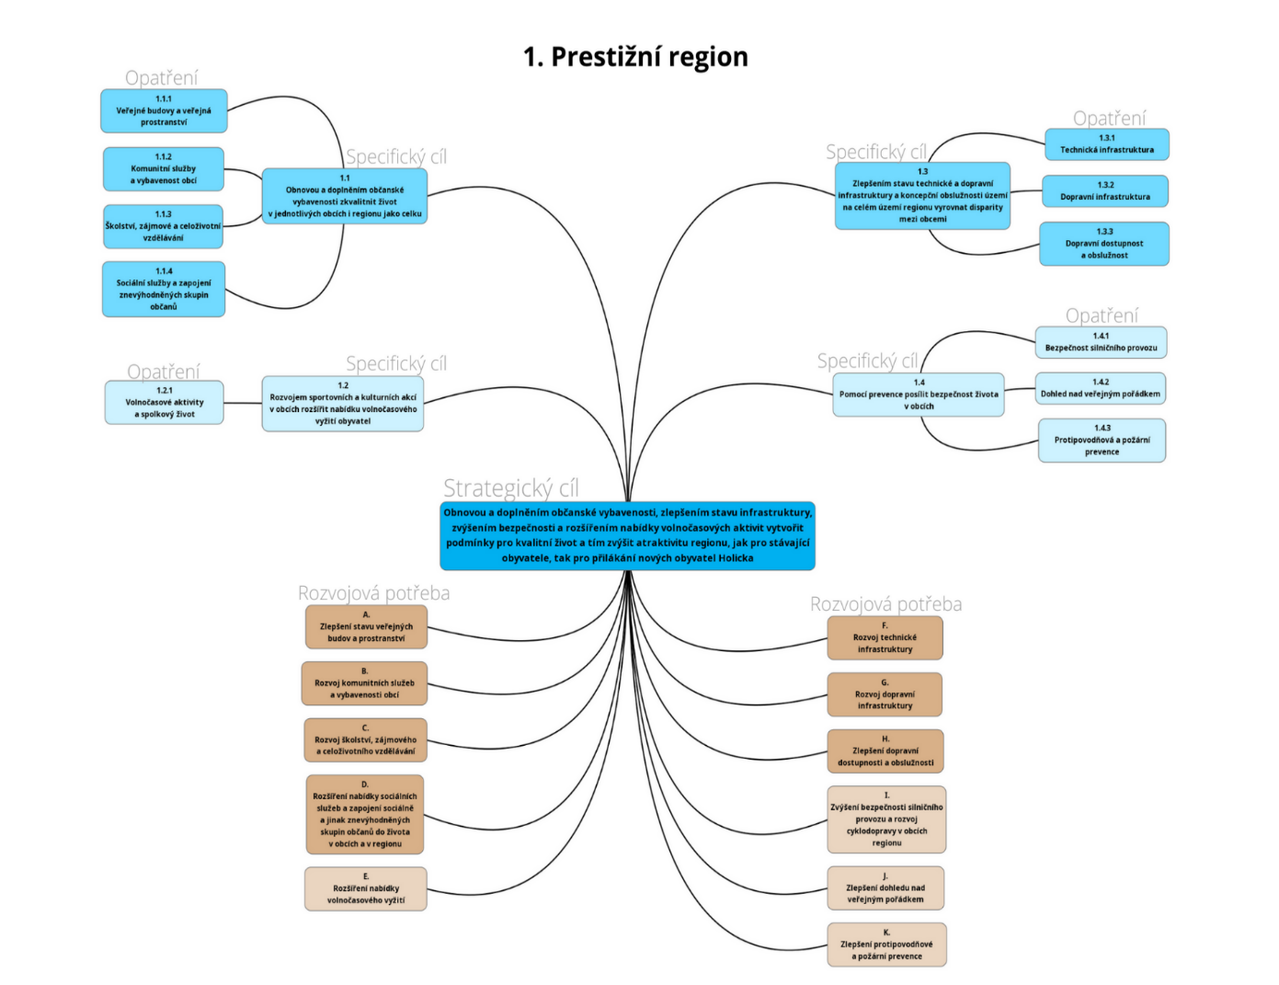
Zdroj: vlastní zpracování

Specifický cíl: 1.1 Obnovou a doplněním občanské vybavenosti zkvalitnit život v jednotlivých obcích i regionu jako celku
Opatření: 1.1.1 Veřejné budovy a veřejná prostranství
Rozvojová potřeba: A. Zlepšení stavu veřejných budov a prostranství
Do tohoto opatření spadá obnova a vytváření veřejných prostranství včetně oprav a budování prvků (lavičky, herní prvky, kašny, sochy, apod.). Přistoupit bude nutné i k rekonstrukci budov pro veřejné účely (např. obecní úřady, kulturní domy) včetně možností výstavby nových budov. Dále část místních pamětihodností (kulturní památky, drobné památky) a některé hodnotné části výstavby jsou v zanedbaném technickém stavu a vyžadují rekonstrukci. Nabízí se i možnost využití těchto památek pro aktivní život komunity.
Opatření by se mělo týkat i přírodních ploch v intravilánu obcí, např. úpravy zeleně, vodních toků či opravy a obnovy rybníků, a to i jako aktivity směřující k mitigaci (opatření pro zmírnění) či adaptaci na klimatickou změnu v intravilánu obcí. Kromě toho sem spadají i investice do techniky a pracovních sil na jejich úpravu a údržbu.
Samozřejmostí je využívání moderních trendů, inovací (např. multifunkční využívání nemovitostí, komunitní zahrady, komunitní parky, apod.) a ekologicky šetrných technologií (např. zelené střechy a fasády, propustné zpevněné povrchy, akumulační nádrže na dešťové vody, apod.). Nelze opomenout ani zapojení komunity do přípravy projektů v obci.

Opatření: 1.1.2 Komunitní služby a vybavenost obcí
Rozvojová potřeba: B. Rozvoj komunitních služeb a vybavenosti obcí
Opatření řeší rozvoj komunitních služeb a vybavenosti obcí za účelem zatraktivnění bydlení ve venkovském prostoru. Jedná se zejména o podporu (výstavby, rekonstrukce, modernizace a vybavení) maloobchodů, hospod, pošt, lékařů, lékáren, a dalších služeb, jejichž absence by v malých obcích mohla mít za následek odliv obyvatel do větších měst.
Žádoucí je zpřístupnit lékařskou péči – zajistit dostatečné počty ordinací v obcích, příp. mobilní ordinace a dojížďka lékařů za pacienty, komunitní zajištění dopravy k lékaři, virtuální lékař, monitoring zdrav. stavu a vyšetření na dálku a on-line, zázemí pro poskytování zdrav. služeb v obci s využitím komunity, automatizace a digitalizace služeb, sdílení služeb, apod.
Součástí je i podpora využívání moderních trendů, inovací a ekologicky šetrných technologií. Důležitá je spolupráce podnikatelů a představitelů obcí na zajištění kvalitní vybavenosti a služeb obcí. Nelze opomenout ani zapojení komunity do přípravy projektů v obci.

Opatření: 1.1.3 Školství, zájmové a celoživotní vzdělávání
Rozvojová potřeba: C. Rozvoj školství, zájmového a celoživotního vzdělávání
Na Holicku je horší vzdělanostní struktura obyvatelstva oproti jiným regionům v ČR - podprůměrný počet vysokoškolsky vzdělaných lidí a lidí s maturitním vzděláním. Proto toto opatření řeší zejména zvýšení úrovně výuky na místních MŠ, ZŠ i SŠ, a to jak investicemi (rekonstrukce, modernizace, vybavení, apod.), tak i vzděláváním samotných pedagogů a získání dostatku podpůrných profesí do místních škol (speciální pedagog, školní psycholog, asistent pedagoga, apod.) nebo realizací vzdělávacích programů a projektů. Cílem je zaměřit se zejména na rozvoj pre/gramotností, polytechnického vzdělávání, jazykového vzdělávání, podnikavosti, iniciativy, kreativity, práce s moderními (digitálními) technologiemi, rozvoje demokratických hodnot, kulturního povědomí a vyjádření, tělesné aktivity a kariérového poradenství. Rovněž by se mělo využít již navázané spolupráce školských zařízení v regionu (MAP) k ještě účinnější spolupráci, využívání nových trendů ve výuce a snižování administrativní zátěže škol a školských zařízení.
Školy na Holicku také stále bojují s přeplněností tříd a nedostatečnou kapacitou. Z tohoto důvodu je žádoucí provést rozšíření kapacity stávajících zařízení či vybudování nových, která by pojala zvýšený příliv dětí a žáků, a to i u dětí mladší tří let. Rovněž je potřeba podpořit společné vzdělávání (bezbariérovost, pomůcky pro žáky se SVP).
Samozřejmostí by měla být podpora spolupráce mezi zaměstnavateli a školami za účelem zvýšení uplatnitelnosti žáků (potřeby průmyslu 4.0 – jazykové a odborné dovednosti, IT, osobnostní rozvoj, apod.). S tím souvisí i realizace kariérového poradenství, nových vzdělávacích programů a kurzů včetně volnočasových aktivit, které by vedly k rozvoji dětí, žáků a studentů a k efektivnějšímu využití času i mimo školu. Toto opatření také zahrnuje oblast celoživotního vzdělávání, které pomůže zvýšit odborné dovednosti a osobnostní rozvoj dospělých. K tomuto se jako nejvíce vhodné jeví využít budovy škol, které jsou v odpoledních hodinách po ukončení dopoledního vyučování prázdné (komunitní škola, přístup k internetu, knihovna, apod.).

Opatření: 1.1.4 Sociální služby a zapojení znevýhodněných skupin občanů
Rozvojová potřeba: D. Rozšíření nabídky sociálních služeb a zapojení sociálně a jinak znevýhodněných skupin občanů do života v obcích a v regionu
Část budov sloužících pro sociální služby je ve zhoršeném technickém stavu a vyžaduje rekonstrukci, modernizaci nebo nové vybavení a pomůcky. Nadto paleta poskytovaných služeb na Holicku je omezená (díky dobré dojezdové vzdálenosti do Pardubic) a je potřeba jí rozšířit (např. krizová lůžka pro paliativní pacienty a v případě náhle vzniklé potřeby dalších občanů, podporované bydlení, centra denních služeb, stacionáře, chráněné bydlení, nízkoprahové služby, apod.). V důsledku stárnutí populace je potřeba rozšířit kapacity a rozsah služeb poskytovaným seniorům. Pro zabezpečení dalšího rozvoje poskytovaných sociálních služeb je důležité nezapomenout ani na průběžné odborné vzdělávání sociálních pracovníků a pracovníků v sociálních službách.
Dále je také nutné zapojit znevýhodněné skupiny občanů do života v obci, a to zavedením např. podpory sociální práce na území MAS s důrazem na posílení kompetencí obcí a využití meziobecní spolupráce, sousedské výpomoci, dobrovolnictví, sdílené a neformální péče, apod. Na Holicku také chybí komunitní centra, která by pomáhala se sociálním začleňováním (zapojování do života v obci). Tomuto mohou napomoci i aktivity jako je aktivní zapojování seniorů v místní komunitě, podpora pečujících osob, komunitní venkovské tábory, vzdělávací aktivity, preventivní programy, rozvoj sociálního podnikání, apod. Cílovými skupinami jsou zejména děti a dospívající, rodiny s dětmi, osoby se zdravotním či sociálním znevýhodněním, dospělí v postproduktivním věku, senioři a pečující osoby.
V neposlední řadě je zapotřebí pokračovat v započatém komunitním plánování sociálních služeb, intenzivnější spolupráci mezi vedením obcí a poskytovateli sociálních služeb a zlepšování informovanosti veřejnosti o poskytovaných sociálních službách na území Holicka.

Specifický cíl: 1.2 Rozvojem sportovních a kulturních akcí v obcích rozšířit nabídku volnočasového vyžití obyvatel a návštěvníků
Opatření: 1.2.1 Volnočasové aktivity a spolkový život
Rozvojová potřeba: E. Rozšíření nabídky volnočasového vyžití
Do tohoto opatření náleží opravy, rekonstrukce a vybudování nových objektů pro volnočasové a společenské aktivity. Rozsah podporovaných objektů je značný, jedná se např. o komunitní centra, spolkové domy, klubovny, mateřská centra, knihovny, dětská hřiště, apod.. V oblasti sportu je v regionu zájem o výstavbu sportovní haly, víceúčelových nebo workoutových hřišť, ale i jiných sportovišť. Spolky a organizace jak pro sportovní, tak kulturní aktivity, se potýkají se zastaralým a nedostatečným vybavením. Z tohoto důvodu je účelné provést jeho obnovu a modernizaci, aby se mohly náležitým způsobem dále rozvíjet a rovněž, aby se zvýšila jejich atraktivita spolu s rozšířením členské základny. Pro zajištění efektivního využití zejména v malých obcích se jeví jako ideální multifunkční využívání těchto objektů. Žádoucí je využívání moderních trendů, inovací a ekologicky šetrných technologií.
Vyjma investičních projektů se toto opatření týká i podpory spolkové činnosti, tedy udržení a posílení jejích aktivit, zapojení větší části obyvatel, ale i třeba spolupráce spolků mezi sebou. Patří sem i volnočasové a mimoškolní aktivity pro děti. Dále je zaměřeno na jednotlivé sportovní či kulturní akce – na jejich udržení, rozšíření, propagaci a také vznik nových společenských akcí. Zvláště důležitým bodem je zajištění informovanosti veřejnosti o konání jednotlivých akcí, a to prostřednictvím moderních informačních a komunikačních technologií. Je také plánována podpora akcí propagujících region Holicka v rámci kraje, ČR i zahraničí, jako jsou Dny Holicka, Holubovy Holice, Mládežnický fotbalový turnaj, Basketbalový turnaj, Turnaj ve stolním tenisu, Mezinárodní setkání radioamatérů, Taneční soutěž „Holický kramflíček“, apod.

Specifický cíl: 1.3 Zlepšením stavu technické a dopravní infrastruktury a koncepční obslužnosti území na celém území regionu vyrovnat disparity mezi obcemi
Opatření: 1.3.1 Technická infrastruktura
Rozvojová potřeba: F. Rozvoj technické infrastruktury
Na Holicku jsou poměrně rozvinuté veřejné vodovody a plynofikace obcí. Ovšem v některých částech území je potřebná jejich modernizace nebo rozšíření do okrajových částí obcí (zejména co se týče veřejných vodovodů). Naopak v mnoha obcích chybí dobudovaná kanalizace a pouze devět sídel je připojeno k čistírně odpadních vod. Odpady z kanalizace tak ústí přímo do vodních toků, což snižuje jejich kvalitu a má negativní důsledky pro vodní a s nimi spojené ekosystémy. Proto je toto opatření zaměřeno i na budování, rozšiřování a modernizaci kanalizace včetně ČOV.
V mnoha obcích je také potřeba vyměnit staré veřejné osvětlení za moderní LED osvětlení, případně ho rozšířit do těch částí obce, kde ještě chybí. Obdobně to vypadá i s veřejným rozhlasem, který je zpravidla umísťován na lampách veřejného osvětlení.
V případě vysokorychlostního internetu i přes blízkost dvou velkých krajských měst nevede optická síť pro NGA připojení k internetu (rychlost 30Mbit/s a více) do všech obcí Holicka (nebo jejich místních částí). Proto je účelné podpořit vznik potřebné infrastruktury ze strany obcí - zavést připojení rychlého internetu do všech veřejných budov (obecní úřad, škola, knihovna, apod.) i do domácností (využívání pro distanční výuku, home office, apod.), vznik spolupráce obcí s poskytovateli vysokorychlostního internetu, rozvoj digitálních služeb a digitální gramotnosti v obci.
Zejména v tomto opatření je potřeba se zaměřit na využívání moderních trendů, inovací a ekologicky šetrných technologií.

Opatření: 1.3.2 Dopravní infrastruktura
Rozvojová potřeba: G. Rozvoj dopravní infrastruktury
Do správy obcí patří místní komunikace. V některých částech území MAS Holicko jsou ve špatném provozně-technickém stavu. Navíc obce na Holicku se neustále potýkají s vysokou intenzitou dopravy na silnicích I. třídy I/35 a I/36 a komunikací nižších tříd a místních komunikací, které na tyto silnice navazují. Proto je potřeba silnice (1., 2. a 3. třídy) i místní komunikace, a to i včetně mostů a mostků udržovat v dobrém provozně-technickém stavu. To vyžaduje jak běžnou údržbu, tak i jejich opravy, modernizace a rekonstrukce. Ale i třeba investice do techniky na jejich údržbu.
Také lze uvažovat o vybudování nových místních komunikací, např. v místech, kde je plánovaná nová výstavba nebo kde neexistuje zpevněná komunikace k zastavěným plochám. Nelze opomenout ani na obnovu, rozšíření a budování ploch, které jsou určeny k parkování z důvodu nárůstu počtu automobilů a automobilové přepravy na území. Žádoucí je také využívání moderních trendů, inovací a ekologicky šetrných technologií.

Opatření: 1.3.3 Dopravní dostupnost a obslužnost
Rozvojová potřeba: H. Zlepšení dopravní dostupnosti a obslužnosti
Z analýzy vyplynula nedostatečná míra dopravní obslužnosti, zejména v menších obcích v okrajových částech MAS mimo hlavní tahy I/35 a I/36. Velkým problémem je dopravní spojení o víkendu a dnech pracovního klidu, kdy v některých obcích chybí úplně. Dopravní obslužnost sice není v kompetencích místních představitelů obcí, přesto koordinovaným postupem vůči kompetentním osobám a taktéž při vyjednávání s poskytovateli lze usilovat o její zlepšení. Je možné ale uvažovat o vzniku místních dopravních společností či vytváření systémů dopravy obyvatel z odlehlejších částí regionu (např. senior taxi, komunitní způsob zajištění dopravy k lékaři, do školy, apod.). Preferována budou inovativní řešení a ekologicky šetrné formy motorové dopravy, a to včetně vybudování infrastruktury umožňující využívání alternativních energií v dopravě.
Na některých místech jsou také nevzhledné, zanedbané a ve zhoršeném stavu zastávky pro veřejnou dopravu. Pro zlepšení kulturně-estetických hodnot prostředí lze uvažovat o jejich rekonstrukci a vybavení spolu s úpravou okolí.

Specifický cíl: 1.4 Pomocí prevence posílit bezpečnost života v obcích
Opatření: 1.4.1 Bezpečnost silničního provozu
Rozvojová potřeba: I. Zvýšení bezpečnosti silničního provozu a rozvoj cyklodopravy v obcích regionu
Palčivým problémem, se kterým se potýká území MAS Holicko, je vysoká hustota provozu na komunikacích. Z tohoto důvodu se nabízí bezpečnostně-technická opatření, která by zabránila střetu chodců s vozidlem. Žádoucí je dobudovat chodníky podél všech silnic a místních komunikací. K dalším opatřením patří vytvoření dalších přechodů pro chodce spolu s osvětlením a rovněž křižovatek doplněných řádným osvětlením ke zvýšení bezpečnosti. Lze uvažovat i o dalších bezpečnostních prvcích, např. těch zpomalujících provoz, jako jsou retardéry, zvýšení vozovky v místech s přechody, zóny s omezenou rychlostí jízdy, měřiče rychlosti, apod. Nelze opomenout ani na vhodné dopravní značení. Také je potřeba zlepšit i úseky vozovek, které se kříží s železniční dopravou. Žádoucí je také využívání moderních trendů, inovací a ekologicky šetrných technologií.
Dále je vhodné svést cyklodopravu mimo komunikace s hustým provozem – budování cyklostezek a cyklotras a jejich vzájemné propojení. Rovněž je důležité napojit nové, ale i stávající cyklostezky a cyklotrasy na odpovídající struktury v obcích tak, aby byl na ně zajištěn bezpečný přístup z center obcí mimo frekventované silnice.
Součástí je i investice do techniky na údržbu chodníků, cyklotras i cyklostezek. Žádoucí je také využívání moderních trendů, inovací a ekologicky šetrných technologií. Velmi důležitá je oblast prevence, především u dětí a žáků škol. Zde by mělo dojít k podpoře dopravní výchovy ve školách, vytvoření dopravních hřišť a rovněž je vhodné vytvořit bezpečnostní kampaně.

Opatření: 1.4.2 Dohled nad veřejným pořádkem
Rozvojová potřeba: J. Zlepšení dohledu nad veřejným pořádkem
V regionu MAS Holicko chybí obecní policie. Proto se nabízí analyzování potřeb obcí pro její zřízení a rovněž analýza výdajů a zátěž na rozpočty obcí. Pokud bude shoda na zřízení obecní policie lze v rámci tohoto cíle dotovat její vznik, dále podpořit zřízení služebny a nákup vybavení pro její potřeby a vzdělávací projekty pro její zaměstnance.
Dále se nabízí vybudování kamerového systému, zlepšení zabezpečovacích prvků jednotlivých objektů či výstavba a rekonstrukce osvětlení. Žádoucí je také využívání moderních trendů a inovací.

Opatření: 1.4.3 Protipovodňová a požární prevence
Rozvojová potřeba: K. Zlepšení protipovodňové a požární prevence
Toto opatření podpoří akceschopnost jednotek sborů dobrovolných hasičů prostřednictvím výstavby, rekonstrukce a modernizace budov pro ně určených (hasičských zbrojnic), pořízení zásahové požární techniky, věcných prostředků požární ochrany a vybavení jednotek, ale také absolvováním kurzů a vzdělávacích programů pro členy SDH. To vše v konečném důsledku zvýší bezpečnost v obcích Holicka.
Spadá sem i zpracování povodňových plánů, vybudování a modernizace varovného, výstražného a informačního systému v obcích regionu, a to včetně napojení na integrovaný záchranný systém Pardubického kraje. Součástí je i využívání moderních trendů a inovací. Toto opatření je také určeno pro preventivní opatření, např. přednášky ve školách, besedy s občany apod.

Specifické cíle a opatření Strategického cíle 2. PROSPERUJÍCÍ REGION
Obrázek 4: Schéma strategického cíle 2. PROSPERUJÍCÍ REGION
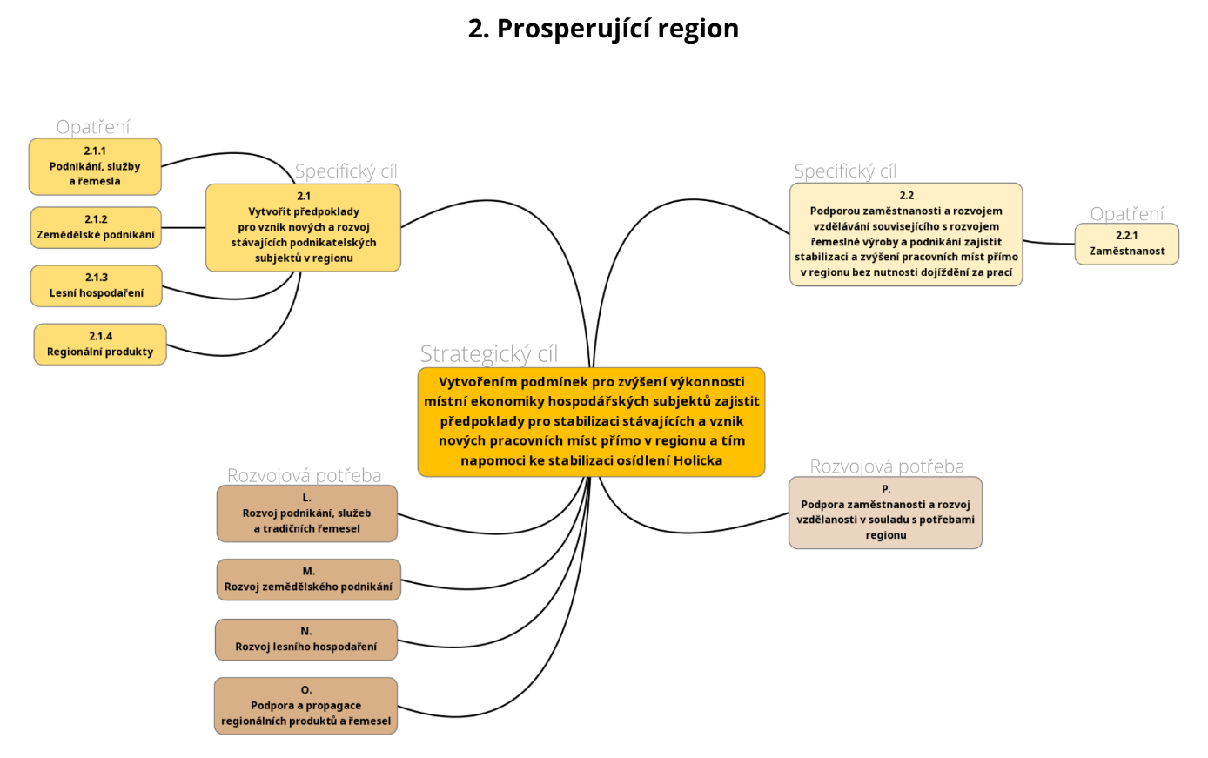
Zdroj: vlastní zpracování

Specifický cíl: 2.1 Vytvořit předpoklady pro vznik nových a rozvoj stávajících podnikatelských subjektů v regionu
Opatření: 2.1.1 Podnikání, služby a řemesla
Rozvojová potřeba: L. Rozvoj podnikání, služeb a tradičních řemesel
Toto opatření zahrnuje plnou škálu aktivit směřujících k rozvoji aktivit (výroba i služby) malých a středních podniků na Holicku. Obsahuje jak výstavby, rozšíření, rekonstrukce a modernizace objektů, tak i pořízení nového vybavení, strojů a technologií. Samozřejmostí je zaměření na automatizaci, robotizaci a technologické a SW inovace. Nejsou opomenuty ani provozy ohleduplné k životnímu prostředí (dosahování energetických úspor, energetický management, zvyšování podílu obnovitelných zdrojů energie, apod.) nebo pořizování ekologicky čistých technologií, včetně čisté dopravy, elektromobility a sdílení (car sharing). Podporováno bude i zapojení podniků do komunitní energetiky.
Nadto bude podporováno propojování stávajících, ale i nových podnikatelských aktivit za účelem optimalizace a zefektivnění výroby a vytváření nových pracovních míst. Žádoucí je i podpora začínajícím podnikatelům. Vhodné je také podpořit spolupráci mezi podnikateli a představiteli obcí (budování infrastruktury, využití brownfieldů, chybějící služby v obci, apod.). Toto opatření je také určeno pro rozvíjení spolupráce s výzkumem a vývojem, vytvoření konzultačních a poradenských center a na propagaci služeb a produktů včetně využití moderních technologií při této propagaci. Nelze opomenout ani školení a výchovu kvalitních zaměstnanců.

Opatření: 2.1.2 Zemědělské podnikání
Rozvojová potřeba: M. Rozvoj zemědělského podnikání
Opatření zahrnuje plnou škálu aktivit směřujících k rozvoji malého a středního zemědělského podnikání. Spadá sem výstavba, rekonstrukce a modernizace objektů a budov, dále nákupy technologií, strojů a vybavení, budování a opravy polních cest, obnova tradičních sadů, zahrad, či podpora ekologicky šetrné výroby a technologií. Nelze opomenout ani technologické a SW inovace a nové trendy v zemědělské výrobě. V rámci opatření bude také podporováno zpracování a uvádění zemědělských produktů na trh nebo diverzifikace zemědělského podnikání (rozvoj nezemědělských činností), a to včetně rozvoje agroturistiky. Podporováno bude i zapojení zemědělských podniků do zvyšování podílu obnovitelných zdrojů energie a do komunitní energetiky. Jako vhodné se jeví i činnosti směřované ve prospěch adaptace na změnu klimatu.
Nadto bude podporována spolupráce jak mezi podnikateli navzájem, tak i s představiteli obcí nebo s výzkumem a vývojem. Žádoucí je i podpora na zahájení činnosti mladých zemědělců. Podporována bude i konzultační a poradenská činnost pro zemědělské subjekty včetně vytvoření poradenských center nebo propagace služeb a produktů včetně využití moderních technologií při této propagaci. Nelze opomenout ani na školení a výchovu kvalitních zaměstnanců.

Opatření: 2.1.3 Lesní hospodaření
Rozvojová potřeba: N. Rozvoj lesního hospodaření
Opatření zahrnuje plnou škálu aktivit směřujících k rozvoji lesního hospodářství včetně přidružené lesní nebo dřevozpracující výroby. Obsahuje výstavbu, rekonstrukce a modernizace provozoven, nákupy technologií, strojů a vybavení nebo budování a opravy lesních cest. Z důvodu blízkosti velkých měst sem spadají i aktivity pro zvyšování rekreační funkce lesa, usměrňování návštěvnosti a zvýšení bezpečnosti návštěvníků. Bude preferována výroba a provoz ohleduplný k životnímu prostředí a využití technologických a SW inovací podniků. Podporováno bude i zapojení lesnických podniků do zvyšování podílu obnovitelných zdrojů energie a do komunitní energetiky. Jako vhodné se jeví i činnosti směřované ve prospěch adaptace na změnu klimatu.
Nadto bude podporována spolupráce jak mezi podnikateli navzájem, tak i s představiteli obcí nebo s výzkumem a vývojem. Podporována bude i konzultační a poradenská činnost pro lesnické subjekty včetně vytvoření poradenských center nebo propagace služeb a produktů včetně využití moderních technologií při této propagaci. Nelze opomenout ani na školení a výchovu kvalitních zaměstnanců.

Opatření: 2.1.4 Regionální produkty
Rozvojová potřeba: O. Podpora a propagace regionálních produktů a řemesel
V regionu je potřeba podporovat regionální výrobce, a to jak budováním, modernizací nebo vybavením jejich výroben a zpracoven, tak především zviditelněním jejich produktů a jejich nabídnutím místním obyvatelům, tzv. podpora lokální ekonomiky. Na území MAS Holicko již působí regionální značka pro označení regionálních produktů, která je členem Asociace regionálních značek: KRAJ PERNŠTEJNŮ - regionální produkt®. Součástí tohoto opatření tedy bude podpora a rozšíření této regionální značky.
Podporu si zaslouží i zavádění nových modelů dodavatelsko-odběratelských a tržních vztahů např. farmářské trhy, posílení postavení primárních výrobců, vybudování prodejních míst místních produktů, internetové tržiště, zavádění regionální sítě, apod. Smyslem je vytvářet a rozvíjet krátké dodavatelské řetězce (včetně investic do budov, strojů, technologií a vybavení) s co nejnižším počtem mezičlánků, ideálně bez nich. Podporována bude i propagace regionálních služeb a regionálních produktů včetně využití moderních technologií při této propagaci.
Bude preferována výroba a provoz ohleduplný k životnímu prostředí a využití moderních trendů, technologických a SW inovací podniků. Nadto bude podporována spolupráce jak mezi producenty navzájem, tak i s představiteli obcí.

Specifický cíl: 2.2 Podporou zaměstnanosti a rozvojem vzdělávání souvisejícího s rozvojem řemeslné výroby a podnikání zajistit stabilizaci a zvýšení pracovních míst přímo v regionu bez nutnosti dojíždění za prací
Opatření: 2.2.1 Zaměstnanost
Rozvojová potřeba: P. Podpora zaměstnanosti a rozvoj vzdělanosti v souladu s potřebami regionu
Toto opatření je zaměřeno na zvyšování počtu pracovních míst přímo v regionu bez nutnosti dojíždění za prací. Nezaměstnanými jsou nejčastěji obyvatelé bez praxe, ženy po mateřské dovolené, lidé po padesátce a etnické menšiny. Tyto skupiny je třeba podporovat a celkově snižovat dlouhodobou nezaměstnanost. Jednou z možností je sdílení pracovníků, prostor a pomůcek, flexibilní formy zaměstnávání, tréninková pracovní místa, stáže, prostupné zaměstnávání, pracovní mentoring, vzdělávání, sociální podnikání, apod.
Vhodné je vytvořit platformu pro spolupráci mezi podnikateli, úřadem práce, obcemi a školami. S tím souvisí i vytvoření databáze deficitních služeb v obcích regionu nebo naopak databáze brownfieldů a vhodných ploch pro podnikání.
Žádoucí je zvýšení kvalifikace pracovních sil v regionu skrze školící a vzdělávací projekty, jež budou reagovat na aktuální požadavky zaměstnavatelů (potřeby průmyslu 4.0 – jazykové a odborné dovednosti, IT, osobnostní rozvoj, apod.). Nabízí se možnost zřízení výukových center pro potřeby zaměstnavatelů. Je zde také myšleno i na koordinovaný systém podpory pro začínající podnikatele (podnikatelské inkubátory, podnikání na zkoušku, coworkingová centra, start-upy, apod.) Samozřejmostí by měla být podpora spolupráce mezi podnikateli a školami za účelem zvýšení uplatnitelnosti žáků.

Specifické cíle a opatření Strategického cíle 3. PŘITAŽLIVÝ REGION
Obrázek 5: Schéma strategického cíle 3. PŘITAŽLIVÝ REGION
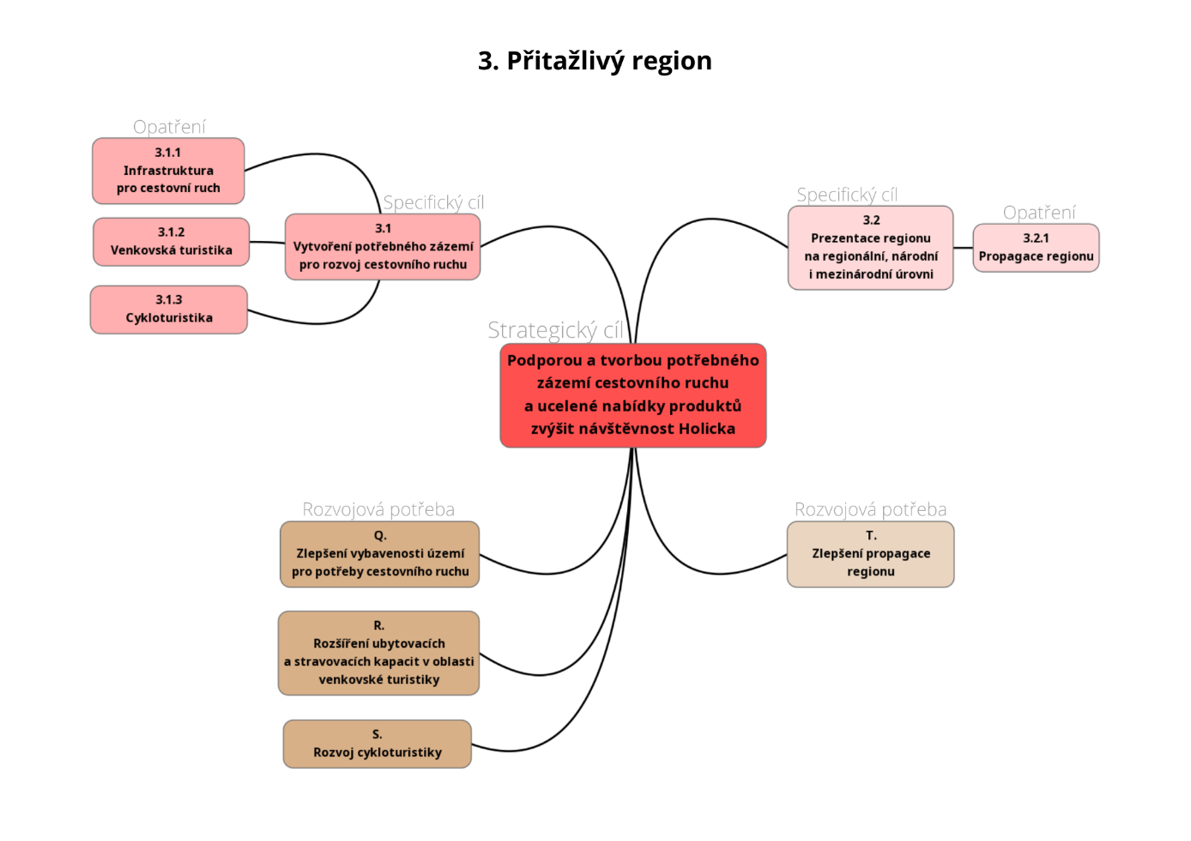
Zdroj: vlastní zpracování

Specifický cíl: 3.1 Vytvoření potřebného zázemí pro rozvoj cestovního ruchu
Opatření: 3.1.1 Infrastruktura pro cestovní ruch
Rozvojová potřeba: Q. Zlepšení vybavenosti území pro potřeby cestovního ruchu
Aby se rozvíjel turismus v regionu je zapotřebí se zaměřit především na využití jeho potenciálu, ať již vybudováním a modernizací potřebné infrastruktury (pěší stezky, naučné stezky, hippostezky, odpočinková místa, rozhledny, sportoviště, koupaliště, půjčovny sportovních potřeb, apod.), tak i podporou a modernizací současných turisticky a historicky významných objektů (muzea, galerie, kulturní památky, apod.) a movitých památek nebo budováním nových. Nelze opomenout ani na jejich propagaci. Žádoucí je i spolupráce mezi aktéry působících v cestovním ruchu v rámci destinační společnosti Pardubicko - Perníkové srdce Čech, z.s.. A to jak pro využití ke vzájemné propagaci, tak i pro budování doprovodné infrastruktury.
Podporováno bude také využívání moderních trendů (wellness, únikové hry, apod.), inovací a ekologicky šetrných technologií. Součástí budou i akce zapojující veřejnost do obnovy, ochrany a péče o přírodní, kulturní a historické dědictví regionu. Spadá sem i mapování místních tradic, historického, kulturního a přírodního vývoje regionu včetně kompletace, archivace a využití jejich výstupů.

Opatření: 3.1.2 Venkovská turistika
Rozvojová potřeba: R. Rozšíření ubytovacích a stravovacích kapacit v oblasti venkovské turistiky
Základním předpokladem pro zvýšení potenciálu cestovního ruchu v regionu je zkvalitnění a rozšíření poskytovaných služeb, a to především v oblasti venkovské turistiky (agroturistiky, ekoturistiky, zážitkové turistiky, cykloturistiky, apod.) jako nástroje pro udržení a rozptýlení návštěvníků v regionu. Proto je toto opatření zaměřeno především na výstavby, rekonstrukce, modernizace, rozšíření a vybavení ubytovacích a stravovacích zařízení v regionu, včetně rekreačních areálů, tak aby vyhovovaly současným požadavkům turistů. Z tohoto důvodu bude také podporována certifikace poskytovaných služeb.
Preferováno bude využívání moderních trendů, inovací a ekologicky šetrných technologií. Nelze opomenout propagaci těchto objektů a jimi poskytovaných služeb. Žádoucí je i spolupráce poskytovatelů venkovské turistiky mezi sebou, ale i s ostatními aktéry působících v cestovním ruchu v rámci destinační společnosti Pardubicko - Perníkové srdce Čech, z.s.. A to jak pro využití ke vzájemné propagaci, tak i pro budování doprovodné infrastruktury.

Opatření: 3.1.3 Cykloturistika
Rozvojová potřeba: S. Rozvoj cykloturistiky
Holicko je pro svůj rovinatý terén přímo ideální pro nenáročnou cykloturistiku, ale bohužel je zatíženo hustou dopravou. Proto je toto opatření zaměřeno na budování a modernizace cyklotras a cyklostezek, včetně budování odpočinkových míst podél nich a jejich propagace. Vhodné je využít koordinovaného postupu při budování sítě cyklostezek na Holicku, nebo využívání polních a lesních cest nebo jiných účelových komunikací pro budování nových komunikací pro cyklisty. Žádoucí je také využívání moderních trendů, inovací a ekologicky šetrných technologií. Součástí jsou i investice do techniky na údržbu cyklotras i cyklostezek.

Specifický cíl: 3.2 Prezentace regionu na regionální, národní i mezinárodní úrovni
Opatření: 3.2.1 Propagace regionu
Rozvojová potřeba: T. Zlepšení propagace regionu
Do tohoto opatření je zahrnuto vybudování nových návštěvnických a informačních center, ale i modernizace stávajícího IC včetně příslušného vybavení. Informační centrum v Holicích je také potřeba certifikovat podle jednotné klasifikace TIC. Dále sem patří i budování „samoobslužných“ infocenter a infopanelů, lokálních informačních systémů za využití nových trendů a inovací (např. tvorba aplikací s průvodci po regionu určených pro chytré telefony, značení pamětihodností prostřednictvím QR kódů, apod.).
Důležitou aktivitou je publikační a propagační činnost regionu, a to včetně využití moderních informačních a komunikačních technologií. Cílem je vytvořit jednotnou značku (image) regionu – propagace v jednotném grafickém designu. Spolu s tímto je vhodné využít propagace místních produktů řemeslné i zemědělské výroby. Potřebné je také vytvořit webové stránky informačního centra pro celé Holicko, které by mimo jiné poskytovalo aktuální informace o nabídce a dění v regionu.
Měla by se také prohlubovat spolupráce aktérů působících v cestovním ruchu v rámci destinační společnosti Pardubicko - Perníkové srdce Čech, z.s. A to nejen v rámci jednotné propagace, ale i vznikem balíčků turistického ruchu a integrované nabídky služeb, za jejichž pomoci budou přiváděni návštěvníci do regionu. Podpořena bude i spolupráce informačních center, vzdělávání jejích zaměstnanců a tvorba koncepcí a plánů v oblasti cestovního ruchu.

Specifické cíle a opatření Strategického cíle 4. PŘÍVĚTIVÝ REGION
Obrázek 6: Schéma strategického cíle 4. PŘÍVĚTIVÝ REGION
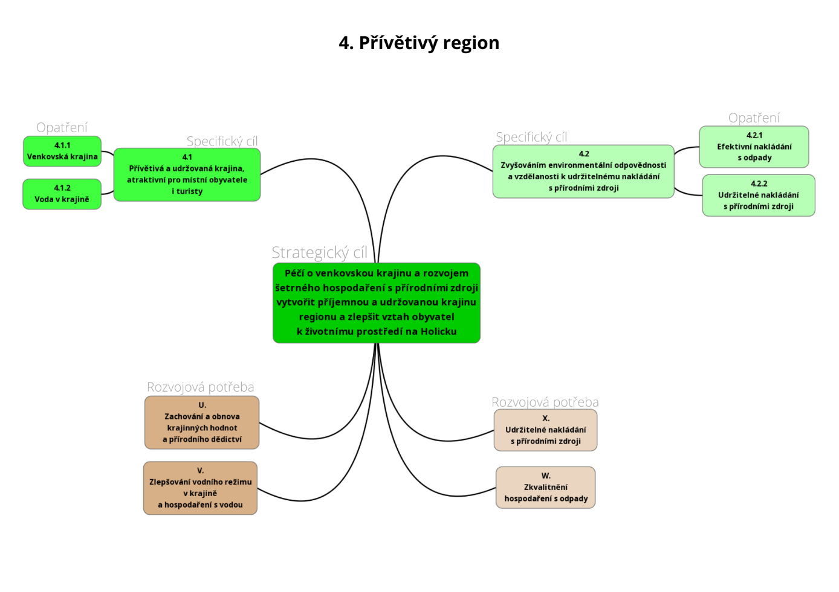
Zdroj: vlastní zpracování

Specifický cíl: 4.1 Přívětivá a udržovaná krajina, atraktivní pro místní obyvatele i turisty
Opatření: 4.1.1 Venkovská krajina
Rozvojová potřeba: U. Zachování a obnova krajinných hodnot a přírodního dědictví
Do tohoto opatření náleží zachování a obnova krajinných prvků a přírodního dědictví. Jedná se o zachování, obnovu či vznik původních nebo nových krajinných prvků (tzv. prvků územního systému ekologické stability), které by přispěly ke zvýšení její stability a které by přinesly zvýšení biodiverzity v krajině. Podporovanými aktivitami jsou mimo jiné znovu zalesnění krajiny, výsadba alejí (zejména původními druhy dřevin), vytvoření mezí a remízků fungujících jako biokoridory pro zvýšení biologické rozmanitosti nebo opatření proti vodní větrné erozi (větrolamy, průlehy, příkopy, apod.). Patří sem i činnosti směřované ve prospěch adaptace na změnu klimatu. Realizovány by měly být také ekodukty a jiná opatření, která pomohou v migraci zvěře a zabrání jejímu střetu s vozidly především na hlavních tazích.
Dále sem spadá obnova a rekonstrukce kulturních (lidských) složek krajiny. Předpokládá se znovu vytvoření a opravy stávajících drobných staveb v krajině, jakými jsou křížky, kapličky, zídky, studánky, vyhlídky, lavičky aj. Dále lze uvažovat o rekonstrukci, údržbě a zpevňování polních a lesních cest, obnově historických cest spolu s náležejícím vybavením (mosty, lávky) a dalších zařízení zpřístupňujících krajinu. V souvislosti s tím, je také potřeba usměrňovat návštěvnost krajiny Holicka (lavičky, přístřešky, infotabule, apod.), tak aby se eliminoval negativní dopad na životní prostředí.
Do opatření patří i ekologicky šetrná zemědělská a lesnická činnost, která povede ke zvýšení biodiverzity v krajině. Podpořeny budou tradiční metody a formy využívání a péče o krajinu (např. ekologické kosení, spásání travních ploch ovcemi, přírodní hnojení, apod.) nebo agrolesnictví. Samozřejmostí je i řešení vlastnictví a údržby, a to jak míst s malým potenciálem hospodaření (např. kraje lesů a cest), tak i přírodně cenných lokalit s ohledem na zachování jejich hodnoty. Součástí jsou tedy i investice do techniky pro šetrné obhospodařování krajiny. Nelze opomenout ani na krajinné plánování, koncepční spolupráci subjektů, mapování přírodního dědictví regionu nebo monitoring stavu životního prostředí. Vše při využití moderních metod a inovací.

Opatření: 4.1.2 Voda v krajině
Rozvojová potřeba: V. Zlepšování vodního režimu v krajině a hospodaření s vodou
Do tohoto opatření spadají aktivity k mitigaci (opatření pro zmírnění) či adaptaci na klimatickou změnu v extravilánu obcí. Jedná se zejména o navýšení retenčních a akumulačních schopností krajiny, která budou blízká přírodě či nebudou narušovat funkčnost krajiny (obnova mokřadů a tůní, obnova a revitalizace rybníků a vodních ploch, uvedení koryt řek a potoků do přírodě blízkého stavu, eliminace negativních funkcí odvodňovacích zařízení v krajině, apod.), a která budou mít i protipovodňový účinek, resp. budou sloužit i jako preventivní prvek proti suchu. Důležitá je i výstavba, zkapacitnění a opravy vsakovacích a retenčních zařízení v intravilánu i krajině (plošný vsak, průleh, průleh s rýhou, suché retenční nádrže, retenční nádrže se zásobním prostorem, podzemní retenční nádrže, umělé mokřady, apod.). Náleží sem i protierozní opatření jako obnova mezí a remízků, výsadba protierozních rostlin či likvidace erozních rýh, apod. Dále citlivá údržba porostů na březích řek a rybníků nebo spolupráce se zemědělskými subjekty a vlastníky lesů při plánování a provádění protipovodňových a protierozních opatření.
Součástí je i tvorba krajinářských studií nebo adaptačních plánů nebo strategií pro nakládání s vodou, zapojení komunity do přípravy projektů v obci, vzdělávání k práci s vodou, zapojení obcí do inovativních a výzkumných projektů nebo vzdělávací / osvětové akce pro veřejnost.

Specifický cíl: 4.2 Zvyšováním environmentální odpovědnosti a vzdělanosti k udržitelnému nakládání s přírodními zdroji
Opatření: 4.2.1 Efektivní nakládání s odpady
Rozvojová potřeba: W. Zkvalitnění hospodaření s odpady
V rámci tohoto opatření bude podpořeno budování nových nebo rozšíření a zkvalitnění vybavení současných sběrných dvorů, navýšení počtu sběrných míst a počtu kontejnerů na tříděný odpad, rozšíření druhů tříděného odpadu, apod. Podporována budou společná řešení problematiky nakládání s odpady – společný svoz, provoz sběrných dvorů, apod.
Pozornost bude kladena také na bioodpad a nakládání s ním, jako je rozšíření sběrných nádob o nádoby na bioodpad, realizace nových kompostáren spolu s propagačními akcemi. Podporováno bude i využití bioodpadu ke kompostování v místě vzniku – podpora domácího a komunitního kompostování.
Součástí opatření je i budování zařízení pro další využití odpadů nebo pro energetické zpracování odpadů. Jednou z možností je i řešení odpadového hospodářství přímo v obcích - vznik komunitních mikrospaloven, komunitní energetika, komunitní recyklace plastů, komunitní kompostárny, apod. Budou podporovány i aktivity na předcházení vzniku odpadu (např. SWAP aktivity, re-use centra, bezobalové obchody, knihobudky, apod.).
Samozřejmostí je likvidace a revitalizace černých skládek, zamezení jejich dalšímu rozšiřování a vzniku nových černých skládek v regionu. Nelze opomenout ani preventivní akce, osvětu a dobrovolnické akce.

Opatření: 4.2.2 Udržitelné nakládání s přírodními zdroji
Rozvojová potřeba: X. Udržitelné nakládání s přírodními zdroji
Toto opatření zahrnuje snížení energetické náročnosti budov a systémů technologické spotřeby energie (zateplení budov, výměna oken, regulace topných systémů, apod.) včetně provádění energetických auditů a aplikace energetického managementu. Podporovány budou i projekty ekologických forem vytápění nebo alternativních energetických zdrojů, tj. malé vodní elektrárny, solární elektrárny a využívání biomasy včetně realizace uložišť takto vyrobené energie, a to nejlépe ve spojení s komunitní energetikou. Nelze opomenout podporu elektromobility (včetně budování sítě dobíjecích stanic). Samozřejmostí je využívání moderních metod a inovací.
Součástí opatření je i výstavba nových a zkapacitnění současných ČOV, výstavba domovních a kořenových čistíren, apod.. Smysl dává i využívání dešťové a šedé vody v domácnostech (podzemní akumulační nádrže a systémy na její využití například k zalévání nebo splachování WC, apod.), čímž bude docházet k úspoře pitné vody.
Dále bude podporována osvětová činnost pomocí přednášek, školení, seminářů, informačních dokumentů a materiálů v oblasti ochrany přírody, klimatických změn a alternativních zdrojů energie. Dále je tento cíl určen na vzdělávací projekty škol v oblasti ekologie, environmentální výchovy včetně vytvoření středisek environmentální výchovy, naučných stezek a vybavení. Rovněž se počítá s dobrovolnickými aktivitami, jakými jsou výsadba stromů, likvidace nepovolených skládek, revitalizace vodních toků apod.

Specifické cíle a opatření Strategického cíle 5. PŘÁTELSKÝ REGION
Obrázek 7: Schéma strategického cíle 5. PŘÁTELSKÝ REGION
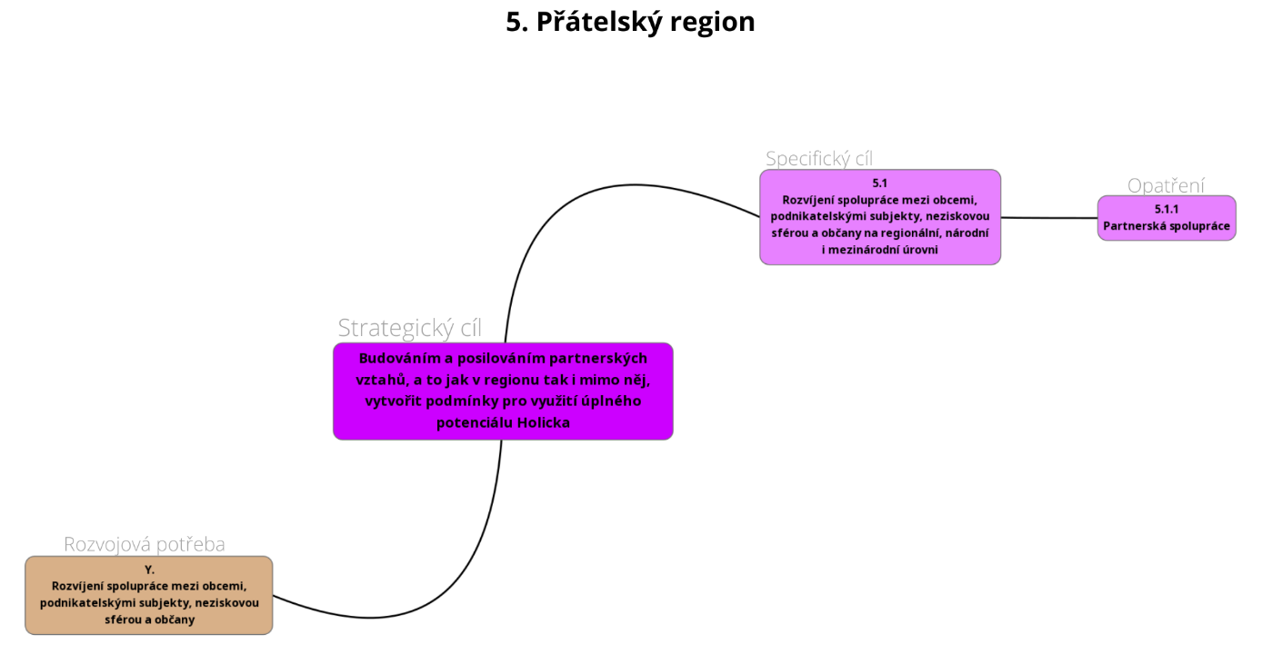
Zdroj: vlastní zpracování

Specifický cíl: 5.1 Rozvíjení spolupráce mezi obcemi, podnikatelskými subjekty, neziskovou sférou a občany na regionální, národní i mezinárodní úrovni
Opatření: 5.1.1 Partnerská spolupráce
Rozvojová potřeba: Y. Rozvíjení spolupráce mezi obcemi, podnikatelskými subjekty, neziskovou sférou a občany
Toto opatření je zaměřeno na vytvoření efektivního systému komunikace mezi partnery v rámci MAS Holicko, ale i mimo území MAS.
V rámci spolupráce na území MAS podporuje komunikaci a partnerství uvnitř i vně jednotlivých sektorů (obce & podnikatelé & neziskové organizace & občané). Jeho záměrem je zapojení veřejnosti do realizace rozvojové strategie a do rozhodování o podpoře projektů. Součástí je také získávání finančních zdrojů, prezentace činnosti a administrativní zajištění fungování MAS. Díky rozšiřování členské základy bude docházet k přísunu nových nápadů a myšlenek v souvislosti s dalším strategickým rozvojem území (nové myšlenky a nápady, inovační metody a postupy vzejdou ze společných debat a diskusí, ze spolupráce např. s odbornými školami a výzkumnými ústavy a budou vždy přínosné, pokud bude docházet ke shodě všech zúčastněných).
Součástí tohoto opatření je také spolupráce vědy a výzkumu s podnikáním, zemědělstvím, lesnictvím a potravinářstvím. Patří sem i mezigenerační aktivity, zapojování aktivních místních lídrů a autorit.
Nadto snahou bude docílit spolupráce na regionální, národní i mezinárodní úrovni včetně výměny zkušeností a informací, které by mohly napomoci dalšímu rozvoji území MAS Holicko. Jedná se o spolupráci MAS nebo místních aktérů s dalšími MAS, regiony nebo organizacemi z jiných území v tématech zmiňovaných v přechozích opatřeních strategického rámce MAS Holicko SCLLD 2021-2027.

Tabulka 5: Schéma hierarchie cílů a opatření Strategie CLLD MAS Holicko
Strategický cíl | Indikátor strategického cíle | Specifické cíle | Opatření Strategického rámce
1. PRESTIŽNÍ REGION - Obnovou a doplněním občanské vybavenosti, zlepšením stavu infrastruktury, zvýšením bezpečnosti a rozšířením nabídky volnočasových aktivit vytvořit podmínky pro kvalitní život, a tím zvýšit atraktivitu regionu, jak pro stávající obyvatele, tak pro přilákání nových obyvatel Holicka | - Počet zrealizovaných projektů | 1.1 Obnovou a doplněním občanské vybavenosti zkvalitnit život v jednotlivých obcích i regionu jako celku | 1.1.1 Veřejné budovy a veřejná prostranství
 |  |  | 1.1.2 Komunitní služby a vybavenost obcí
 |  |  | 1.1.3 Školství, zájmové a celoživotní vzdělávání
 |  |  | 1.1.4 Sociální služby a zapojení znevýhodněných skupin občanů
 |  | 1.2 Rozvojem sportovních a kulturních akcí v obcích rozšířit nabídku volnočasového vyžití obyvatel a návštěvníků | 1.2.1 Volnočasové aktivity a spolkový život
 |  | 1.3 Zlepšením stavu technické a dopravní infrastruktury a koncepční obslužnosti území na celém území regionu vyrovnat disparity mezi obcemi | 1.3.1 Technická infrastruktura
 |  |  | 1.3.2 Dopravní infrastruktura
 |  |  | 1.3.3 Dopravní dostupnost a obslužnost
 |  | 1.4 Pomocí prevence posílit bezpečnost života v obcích | 1.4.1 Bezpečnost silničního provozu
 |  |  | 1.4.2 Dohled nad veřejným pořádkem
 |  |  | 1.4.3 Protipovodňová a požární prevence
2. PROSPERUJÍCÍ REGION - Vytvořením podmínek pro zvýšení výkonnosti místní ekonomiky hospodářských subjektů zajistit předpoklady pro stabilizaci stávajících a vznik nových pracovních míst přímo v regionu, a tím napomoci ke stabilizaci osídlení Holicka | - Počet zrealizovaných projektů | 2.1 Vytvořit předpoklady pro vznik nových a rozvoj stávajících podnikatelských subjektů v regionu | 2.1.1 Podnikání, služby a řemesla
 |  |  | 2.1.2 Zemědělské podnikání
 |  |  | 2.1.3 Lesní hospodaření
 |  |  | 2.1.4 Regionální produkty
 |  | 2.2 Podporou zaměstnanosti a rozvojem vzdělávání souvisejícího s rozvojem řemeslné výroby a podnikání zajistit stabilizaci a zvýšení pracovních míst přímo v regionu bez nutnosti dojíždění za prací | 2.2.1 Zaměstnanost
3. PŘITAŽLIVÝ REGION - Podporou a tvorbou potřebného zázemí cestovního ruchu a ucelené nabídky produktů zvýšit návštěvnost Holicka | - Počet zrealizovaných projektů | 3.1 Vytvoření potřebného zázemí pro rozvoj cestovního ruchu | 3.1.1 Infrastruktura pro cestovní ruch
 |  |  | 3.1.2 Venkovská turistika
 |  |  | 3.1.3 Cykloturistika
 |  | 3.2 Prezentace regionu na regionální, národní i mezinárodní úrovni | 3.2.1 Propagace regionu
4. PŘÍVĚTIVÝ REGION - Péčí o venkovskou krajinu a rozvojem šetrného hospodaření s přírodními zdroji vytvořit příjemnou a udržovanou krajinu regionu a zlepšit vztah obyvatel k životnímu prostředí na Holicku | - Počet zrealizovaných projektů | 4.1 Přívětivá a udržovaná krajina, atraktivní pro místní obyvatele i turisty | 4.1.1 Venkovská krajina
 |  |  | 4.1.2 Voda v krajině
 |  | 4.2 Zvyšováním environmentální odpovědnosti a vzdělanosti k udržitelnému nakládání s přírodními zdroji | 4.2.1 Efektivní nakládání s odpady
 |  |  | 4.2.2 Udržitelné nakládání s přírodními zdroji
5. PŘÁTELSKÝ REGION - Budováním a posilováním partnerských vztahů, a to jak v regionu tak i mimo něj, vytvořit podmínky pro využití úplného potenciálu Holicka | - Počet vytvořených partnerství v rámci regionu MAS Holicko  - Počet vytvořených partnerství s aktéry mimo území MAS Holicko  - Počet zrealizovaných projektů v rámci opatření | 5.1 Rozvíjení spolupráce mezi obcemi, podnikatelskými subjekty, neziskovou sférou a občany na regionální, národní i mezinárodní úrovni | 5.1.1 Partnerská spolupráce
Zdroj: vlastní zpracování

Vazba na Strategii regionálního rozvoje ČR 21+
Strategie CLLD MAS Holicko vedle potřeb samotného území a obyvatel na něm žijících zohledňuje také rozvojové dokumenty vyšších i nižších celků/samospráv, jichž je MAS Holicko přirozenou součástí. Z hlediska regionální politiky na národní úrovni je základním koncepčním dokumentem Strategie regionálního rozvoje ČR 2021+. Z celkových 25 opatření strategického rámce MAS Holicko naplňuje specifické cíle SRR ČR 23 opatření, tj. 92%.
Tabulka 6: Naplňování SRR ČR 2021+ prostřednictvím opatření Strategického rámce SCLLD MAS Holicko
Specifický cíl Strategického rámce SCLLD | Opatření Strategického rámce SCLLD | Specifický cíl SRR ČR 21+
1.1 Obnovou a doplněním občanské vybavenosti zkvalitnit život v jednotlivých obcích i regionu jako celku | 1.1.1 Veřejné budovy a veřejná prostranství | Specifický cíl 3.3: Zlepšit dostupnost služeb v regionálních centrech i v jejich venkovském zázemí s důrazem na kulturní dědictví, péči o památky a místní specifika a reagovat na problémy spojené se stárnutím a existencí či vznikem sociálně vyloučených lokalit  Specifický cíl 3.4: Pečovat o prostředí obce a stabilizovat dlouhodobé využívání krajiny a zamezit její degradaci
 | 1.1.2 Komunitní služby a vybavenost obcí | Specifický cíl 3.1: Vytvořit vhodné podmínky pro diverzifikaci ekonomické základny regionálních center a jejich venkovského zázemí a využití jejich potenciálu a podpořit propojení podnikatelských subjektů ve vztahu k potřebám trhu práce  Specifický cíl 3.3: Zlepšit dostupnost služeb v regionálních centrech i v jejich venkovském zázemí s důrazem na kulturní dědictví, péči o památky a místní specifika a reagovat na problémy spojené se stárnutím a existencí či vznikem sociálně vyloučených lokalit
 | 1.1.3 Školství, zájmové a celoživotní vzdělávání | Specifický cíl 3.3: Zlepšit dostupnost služeb v regionálních centrech i v jejich venkovském zázemí s důrazem na kulturní dědictví, péči o památky a místní specifika a reagovat na problémy spojené se stárnutím a existencí či vznikem sociálně vyloučených lokalit
 | 1.1.4 Sociální služby a zapojení znevýhodněných skupin občanů | Specifický cíl 3.3: Zlepšit dostupnost služeb v regionálních centrech i v jejich venkovském zázemí s důrazem na kulturní dědictví, péči o památky a místní specifika a reagovat na problémy spojené se stárnutím a existencí či vznikem sociálně vyloučených lokalit
1.2 Rozvojem sportovních a kulturních akcí v obcích rozšířit nabídku volnočasového vyžití obyvatel | 1.2.1 Volnočasové aktivity a spolkový život | Specifický cíl 3.3: Zlepšit dostupnost služeb v regionálních centrech i v jejich venkovském zázemí s důrazem na kulturní dědictví, péči o památky a místní specifika a reagovat na problémy spojené se stárnutím a existencí či vznikem sociálně vyloučených lokalit
1.3 Zlepšením stavu technické a dopravní infrastruktury a koncepční obslužnosti území na celém území regionu vyrovnat disparity mezi obcemi | 1.3.1 Technická infrastruktura | Specifický cíl 3.1: Vytvořit vhodné podmínky pro diverzifikaci ekonomické základny regionálních center a jejich venkovského zázemí a využití jejich potenciálu a podpořit propojení podnikatelských subjektů ve vztahu k potřebám trhu práce
 | 1.3.2 Dopravní infrastruktura | Specifický cíl 3.2: Zlepšit dopravní dostupnost v rámci regionů
 | 1.3.3 Dopravní dostupnost a obslužnost | Specifický cíl 3.2: Zlepšit dopravní dostupnost v rámci regionů
1.4 Pomocí prevence posílit bezpečnost života v obcích | 1.4.1 Bezpečnost silničního provozu | Specifický cíl 3.2: Zlepšit dopravní dostupnost v rámci regionů
 | 1.4.2 Dohled nad veřejným pořádkem | Opatření nenaplňuje žádný SC SRR ČR 21+
 | 1.4.3 Protipovodňová a požární prevence | Opatření nenaplňuje žádný SC SRR ČR 21+
2.1 Vytvořit předpoklady pro vznik nových a rozvoj stávajících podnikatelských subjektů v regionu | 2.1.1 Podnikání, služby a řemesla | Specifický cíl 3.1: Vytvořit vhodné podmínky pro diverzifikaci ekonomické základny regionálních center a jejich venkovského zázemí a využití jejich potenciálu a podpořit propojení podnikatelských subjektů ve vztahu k potřebám trhu práce
 | 2.1.2 Zemědělské podnikání | Specifický cíl 3.1: Vytvořit vhodné podmínky pro diverzifikaci ekonomické základny regionálních center a jejich venkovského zázemí a využití jejich potenciálu a podpořit propojení podnikatelských subjektů ve vztahu k potřebám trhu práce  Specifický cíl 3.4: Pečovat o prostředí obce a stabilizovat dlouhodobé využívání krajiny a zamezit její degradaci
 | 2.1.3 Lesní hospodaření | Specifický cíl 3.1: Vytvořit vhodné podmínky pro diverzifikaci ekonomické základny regionálních center a jejich venkovského zázemí a využití jejich potenciálu a podpořit propojení podnikatelských subjektů ve vztahu k potřebám trhu práce  Specifický cíl 3.4: Pečovat o prostředí obce a stabilizovat dlouhodobé využívání krajiny a zamezit její degradaci
 | 2.1.4 Regionální produkty | Specifický cíl 3.1: Vytvořit vhodné podmínky pro diverzifikaci ekonomické základny regionálních center a jejich venkovského zázemí a využití jejich potenciálu a podpořit propojení podnikatelských subjektů ve vztahu k potřebám trhu práce
2.2 Podporou zaměstnanosti a rozvojem vzdělávání souvisejícího s rozvojem řemeslné výroby a podnikání zajistit stabilizaci a zvýšení pracovních míst přímo v regionu bez nutnosti dojíždění za prací | 2.2.1 Zaměstnanost | Specifický cíl 3.1: Vytvořit vhodné podmínky pro diverzifikaci ekonomické základny regionálních center a jejich venkovského zázemí a využití jejich potenciálu a podpořit propojení podnikatelských subjektů ve vztahu k potřebám trhu práce
3.1 Vytvoření potřebného zázemí pro rozvoj cestovního ruchu | 3.1.1 Infrastruktura pro cestovní ruch | Specifický cíl 3.1: Vytvořit vhodné podmínky pro diverzifikaci ekonomické základny regionálních center a jejich venkovského zázemí a využití jejich potenciálu a podpořit propojení podnikatelských subjektů ve vztahu k potřebám trhu práce  Specifický cíl 3.3: Zlepšit dostupnost služeb v regionálních centrech i v jejich venkovském zázemí s důrazem na kulturní dědictví, péči o památky a místní specifika a reagovat na problémy spojené se stárnutím a existencí či vznikem sociálně vyloučených lokalit
 | 3.1.2 Venkovská turistika | Specifický cíl 3.1: Vytvořit vhodné podmínky pro diverzifikaci ekonomické základny regionálních center a jejich venkovského zázemí a využití jejich potenciálu a podpořit propojení podnikatelských subjektů ve vztahu k potřebám trhu práce
 | 3.1.3 Cykloturistika | Specifický cíl 3.1: Vytvořit vhodné podmínky pro diverzifikaci ekonomické základny regionálních center a jejich venkovského zázemí a využití jejich potenciálu a podpořit propojení podnikatelských subjektů ve vztahu k potřebám trhu práce  Specifický cíl 3.2: Zlepšit dopravní dostupnost v rámci regionů
3.2 Prezentace regionu na regionální, národní i mezinárodní úrovni | 3.2.1 Propagace regionu | Specifický cíl 3.1: Vytvořit vhodné podmínky pro diverzifikaci ekonomické základny regionálních center a jejich venkovského zázemí a využití jejich potenciálu a podpořit propojení podnikatelských subjektů ve vztahu k potřebám trhu práce
4.1 Přívětivá a udržovaná krajina, atraktivní pro místní obyvatele i turisty | 4.1.1 Venkovská krajina | Specifický cíl 3.4: Pečovat o prostředí obce a stabilizovat dlouhodobé využívání krajiny a zamezit její degradaci
 | 4.1.2 Voda v krajině | Specifický cíl 3.4: Pečovat o prostředí obce a stabilizovat dlouhodobé využívání krajiny a zamezit její degradaci
4.2 Zvyšováním environmentální odpovědnosti a vzdělanosti k udržitelnému nakládání s přírodními zdroji | 4.2.1 Efektivní nakládání s odpady | Specifický cíl 3.1: Vytvořit vhodné podmínky pro diverzifikaci ekonomické základny regionálních center a jejich venkovského zázemí a využití jejich potenciálu a podpořit propojení podnikatelských subjektů ve vztahu k potřebám trhu práce
 | 4.2.2 Udržitelné nakládání s přírodními zdroji | Specifický cíl 3.5: Umožnit energetickou transformaci venkovského zázemí regionálních center  Specifický cíl 3.3: Zlepšit dostupnost služeb v regionálních centrech i v jejich venkovském zázemí s důrazem na kulturní dědictví, péči o památky a místní specifika a reagovat na problémy spojené se stárnutím a existencí či vznikem sociálně vyloučených lokalit
5.1 Rozvíjení spolupráce mezi obcemi, podnikatelskými subjekty, neziskovou sférou a občany na regionální, národní i mezinárodní úrovni | 5.1.1 Partnerská spolupráce | Specifický cíl 6.2: Rozvíjet strategické plánování na bázi funkčních regionů a posilovat spolupráci aktérů v území  Specifický cíl 6.3: Zohledňovat územní dimenzi v rámci sektorových politik a rozvíjet SMART řešení
Zdroj: vlastní zpracování

Popis integrovaných rysů strategie
Celé území MAS Holicko je ve Strategii CLLD chápáno jako vzájemně provázaný celek, neustále se vyvíjející živý organismus složený z obcí a jejich občanů, podnikatelských subjektů a místních spolků. Mezi těmito jednotlivými entitami hledá dokument body společného zájmu a na základě toho stanovuje hlavní směry rozvoje (rozvojové priority).
V následujícím schématu lze vidět míru předpokládané integrace mezi jednotlivými opatřeními, resp. specifickými cíli. Červeně jsou označena ta opatření, u nichž lze předpokládat vysokou míru integrace. U žlutých očekáváme nižší míru integrace. Bíle jsou označena ta opatření, kde je předpokládaná míra integrace minimální.
Vysoká míra integrace je navzájem mezi opatřeními specifického cíle 1.1, která jsou všechna zaměřena na občanskou vybavenost a komunitní služby (zdravotnictví, maloobchod na vesnicích, školství, sociální služby,…). Současně je zde i velmi vysoká vazba na opatření 1.2.1 Volnočasové aktivity a spolkový život. Zpravidla se totiž jedná o veřejné budovy, které zkvalitňují život v dané obci, ale současně souvisí jak se spolkovým životem, tak i se zájmovým a celoživotním vzděláváním. Navíc realizované akce pomáhají zapojit znevýhodněné skupiny občanů do komunitního života. Nepřehlédnutelná je i spojitost s opatřením 2.2.1 Zaměstnanost, jež je zaměřeno mimo jiné i na propojení zaměstnavatelů se školami (praxe, celoživotní vzdělávání,…) nebo na uplatnění znevýhodněných skupin na trhu práce.
V případě opatření 1.1.1 Veřejné budovy a veřejná prostranství (intravilán obcí) lze vidět provazbu i na specifický cíl 4.1, který řeší zeleň, krajinu a vodní prvky v extravilánu obcí.
Všechna opatření specifického cíle 1.1 a 1.2 mají vazbu na opatření 4.2.2 Udržitelné nakládání s přírodními zdroji, jehož smyslem je mimo jiné i snížení energetické náročnosti budov a systémů technologické spotřeby energie (zateplení budov, výměna oken, regulace topných systémů, apod.). V rámci řešení kanalizace, ČOV a využívání dešťové vody je zde jednoznačná propojenost i s opatřením 1.3.1 Technická infrastruktura. Navíc opatření 4.2.2 řeší i environmentální výchovu, tudíž je zde vidět provazbu na opatření 1.1.3 Školství, zájmové a celoživotní vzdělávání. Tady se projevuje i vazba opatření 1.2.1 Volnočasové aktivity a spolkový život, jež se v mnoha případech také dotýká osvětové činnosti (vzdělávací akce, kroužky,..) v rámci tématu ochrana životního prostředí.
Dále opatření 1.2.1 Volnočasové aktivity a spolkový život má jednoznačnou vazbu na opatření 3.2.1 Propagace regionu. Organizace a propagace zajímavých akcí jako je např. hudební festival E. Nápravníka, vodění Jidáše, mezinárodní setkání radioamatérů, Český hudební tábor mládeže,... zvyšuje povědomí potencionálních návštěvníků o Holicku.
Taktéž je výrazný integrační prvek napříč všemi opatřeními specifického cíle 1.3 – technická a dopravní infrastruktura a dopravní obslužnost. Tato opatření mají také jednoznačnou vazbu na opatření strategického cíle 2 Prosperující region, která jsou zaměřena na podporu podnikání a zaměstnanosti. Kvalita technické infrastruktury a dopravní dostupnost regionu totiž ovlivňuje či v mnoha případech přímo podmiňuje jakýkoliv rozvoj ekonomických aktivit, a to i v cestovním ruchu. Proto nelze opomenout ani vazbu na specifický cíl 3.1, který je zaměřen na vytvoření zázemí pro cestovní ruch.
Dále lze integrační prvek spatřit mezi opatřením 1.3.2 Dopravní infrastruktura a 1.4.1 Bezpečnost silničního provozu, které řeší bezpečnostně-technická opatření, která by zabránila střetu chodců s vozidly.
V případě specifického cíle 1.4 je zde opět integrační prvek napříč všemi opatřeními – bezpečnost silničního provozu, bezpečnost v obcích (veřejný pořádek, obecní policie) a požární bezpečnost (hasiči).
Opatření 1.4.1 Bezpečnost silničního provozu jednoznačně koresponduje s cíli opatření 3.1.3 Cykloturistika. Protože nově vybudované cyklostezky nebudou sloužit pouze místním občanům, ale také návštěvníkům regionu.
Dále opatření 1.4.3 Protipovodňová a požární prevence (intravilán obcí) má jednoznačnou vazbu na opatření specifického cíle 4.1, která řeší mimo jiné i přírodě blízká opatření, která mají vliv na navýšení retenčních a akumulačních schopností krajiny (v extravilánu obcí), a tím pádem budou mít i protipovodňový účinek.
Další výrazný integrační prvek lze spatřit napříč mezi opatřeními strategického cíle 2. Prosperující region, jež řeší podporu podnikatelů (nezemědělské podnikání, zemědělské podnikání a lesní hospodaření), lokální ekonomiky (regionální produkty) a zaměstnanosti. S tím souvisí i vazba na opatření 3.1.2 Venkovská turistika, které je zaměřeno na podporu podnikatelů podnikajících v cestovním ruchu (ubytovací a stravovací zařízení,…). Také se zde nabízí možnost integrace ve prospěch tzv. agroturistiky a ekoturistiky, které se staly moderním pojetím cestovního ruchu, a jedná se patrně o v budoucnu dále se rozvíjející trend.
Nadto opatření 2.1.3 Lesní hospodaření je výrazně propojeno s opatřením 3.1.1 Infrastruktura pro cestovní ruch, kdy obě dvě opatření řeší mimo jiné i usměrňování návštěvnosti lesních pozemků (naučné stezky, odpočinková místa,…).
Dále lze integrační prvky spatřit mezi opatřeními 2.1.2 a 2.1.3 (zemědělské a lesnické podnikání) a specifickým cílem 4.1, do kterého spadá i ekologicky šetrná zemědělská a lesnická činnost, která využívá tradiční metody a formy využívání a péče o krajinu (např. ekologické kosení, spásání travních ploch ovcemi, přírodní hnojení, ...).
Nelze opomenout ani integrační prvek mezi opatřeními specifického cíle 2.1 (podpora podnikání) a specifickým cílem 4.2 (udržitelné nakládání s přírodními zdroji). V rámci cílů určených pro rozvoj ekonomických aktivit budou podporovány především ty projekty, které budou mít pozitivní dopad na životní prostředí či ty, které budou sloužit přímo pro zlepšení kvality životního prostředí. Tyto dva cíle se tak budou zásadně ovlivňovat.
Rovněž napříč opatřeními strategického cíle 3. Přitažlivý region je jednoznačná vazba. Propagace regionu vytvoří podmínky pro rozvoj konkrétních forem cestovního ruchu. Naláká turistky k návštěvě tohoto regionu a ti si již budou moci vybrat, jaké služby na Holicku využijí (muzeum, příroda, agroturistika, cykloturistika, rekreace, penzion, stravování,…). Měla by se také prohlubovat spolupráce aktérů působících v cestovním ruchu (např. majitelé ubytovacích a stravovacích zařízení s provozovateli památek, IC, apod.) a nabízení tzv. balíčků. Taktéž všechna tato opatření mají provazbu i na opatření specifického cíle 4.1, jehož cílem je tvorba přívětivé a udržované krajiny, která bude přitažlivá jak pro místní, tak i pro turisty. Vedlejším efektem těchto opatření bude i zvýšení rekreačního potenciálu krajiny Holicka.
Taktéž všechna opatření v rámci strategického cíle 4. Přívětivý region jsou navzájem propojená (krajina, vodní režim, odpady, přírodní zdroje). Především opatření 4.2.2 Udržitelné nakládání s přírodními zdroji, které řeší i osvětovou činnost v oblasti ochrany přírody, klimatických změn a alternativních zdrojů energie ovlivňuje výraznou měrou další opatření tohoto strategického cíle.
Vysokou integrační míru vykazuje rovněž opatření 5.1.1 Partnerská spolupráce, které řeší spolupráci na regionální, národní, i mezinárodní úrovni a předávání modelových zkušeností, právě v tématech, jež jsou řešena všemi ostatními opatřeními Strategie CLLD MAS Holicko.

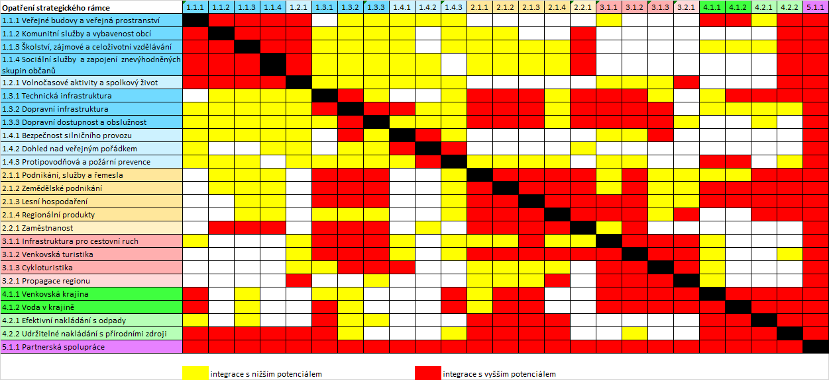
Tabulka 7: Matice integrovaných rysů Strategie CLLD MAS Holicko
Zdroj: vlastní zpracování

Popis inovativních rysů strategie
Mezi principy metody Leader patří uplatňování inovativních postupů. MAS Holicko je tak jakýmsi propagátorem a iniciátorem inovativního a chytrého řešení místních problémů. V rámci Strategie CLLD je podporováno jak využívání moderních metod nebo výsledků vývoje a výzkumu, tak ale i využívání místních zdrojů, zapojení místních tradic i tradičního průmyslu, komunitní život a “patriotismus”. Cílem je dosáhnout chytrými (SMART) řešeními toho, aby se Holicko stalo regionem plným života. Aby to byl prestižní, prosperující, přitažlivý, přívětivý a přátelský region.
Tabulka 8: Vazba opatření Strategického rámce SCLLD MAS Holicko na Inovační strategii České republiky 2019-2030
Pilíř Inovační strategie ČR 2030 | Opatření Strategického rámce SCLLD | Stručný popis návaznosti
Financování a hodnocení výzkumu a vývoje | - | -
Polytechnické vzdělávání | 1.1.3 Školství, zájmové a celoživotní vzdělávání  2.2.1 Zaměstnanost | - Změna systému polytechnického vzdělávání: důraz na kreativitu, badatelské přístupy, technickou představivost, logické a kritické myšlení, řešení problémů, vyhodnocování informací, projektově zaměřenou výuku založenou na znalostním základu přírodních věd a matematiky.  - Podpora spolupráce mezi zaměstnavateli a školami za účelem zvýšení uplatnitelnosti žáků (potřeby průmyslu 4.0 – jazykové a odborné dovednosti, IT, osobnostní rozvoj, apod.).  - Rozvoj kariérového poradenství, nových vzdělávacích programů a kurzů včetně volnočasových aktivit, které by vedly k rozvoji dětí, žáků a studentů a k efektivnějšímu využití času i mimo školu.  - Podpora celoživotního vzdělávání, které pomůže zvýšit odborné dovednosti a osobnostní rozvoj dospělých.  - Zvýšení kvalifikace pracovních sil v regionu skrze školící a vzdělávací projekty, jež budou reagovat na aktuální požadavky zaměstnavatelů (potřeby průmyslu 4.0 – jazykové a odborné dovednosti, IT, osobnostní rozvoj, apod.).  - Podpora spolupráce mezi podnikateli a školami za účelem zvýšení uplatnitelnosti žáků.
Národní start-up a spin-off prostředí | 2.2.1 Zaměstnanost | - Koordinovaný systém podpory pro začínající podnikatele - podnikatelské inkubátory, podnikání na zkoušku, coworkingová centra, start-upy, apod.  - Podpora spolupráce mezi podnikateli a školami za účelem zvýšení uplatnitelnosti žáků, nabytí podnikatelských dovedností.
Digitální stát, výroba a služby | 1.3.1 Technická infrastruktura  2.1.1 Podnikání, služby a řemesla  2.1.2 Zemědělské podnikání  2.1.3 Lesní hospodaření  2.1.4 Regionální produkty | - Zapojení malých a středních firem do využívání digitálních nástrojů podnikání.  - Zaměření na automatizaci, robotizaci a technologické a SW inovace.  - Budování vysokorychlostní infrastruktury jako základu pro online služby.
Inovační a výzkumná centra | - | -
Chytré investice | 1.1.1 Veřejné budovy a veřejná prostranství  1.1.2 Komunitní služby a vybavenost obcí  1.1.3 Školství, zájmové a celoživotní vzdělávání  1.1.4 Sociální služby a zapojení znevýhodněných skupin občanů  1.2.1 Volnočasové aktivity a spolkový život  1.3.1 Technická infrastruktura  1.3.2 Dopravní infrastruktura  1.4.1 Bezpečnost silničního provozu  1.4.2 Dohled nad veřejným pořádkem  1.4.3 Protipovodňová a požární prevence  2.1.1 Podnikání, služby a řemesla  2.1.2 Zemědělské podnikání  2.1.3 Lesní hospodaření  2.1.4 Regionální produkty  3.1.1 Infrastruktura pro cestovní ruch  3.1.2 Venkovská turistika  3.1.3 Cykloturistika  3.2.1 Propagace regionu  4.1.1 Venkovská krajina  4.1.2 Voda v krajině  4.2.1 Efektivní nakládání s odpady  4.2.2 Udržitelné nakládání s přírodními zdroji | - Multifunkční využívaní nemovitostí k různým účelům.  - Zapojení komunity do přípravy a realizace projektů v obcích.  - Koordinovaný postup pro celé území.  - Využívání moderních trendů a inovací.  - Provozy ohleduplné k životnímu prostředí, ekologicky šetrné technologie.  - Zlepšení uplatnění přenosu výzkumu a vývoje do praxe ve výrobě i službách, spolupráce v oblasti využití moderních technologií.  - Aktivity umožňující mitigaci či adaptaci na klimatickou změnu.  - Zlepšení hospodaření s vodou.  - Efektivní nakládání s odpady.  - Zlepšení využití energií.
Ochrana duševního vlastnictví | - | -
Mobilita a stavební prostředí | 1.3.3 Dopravní dostupnost a obslužnost  2.1.1 Podnikání, služby a řemesla  4.2.2 Udržitelné nakládání s přírodními zdroji | - Koordinovaný postup při řešení dopravní obslužnosti a při vyjednávání s poskytovateli veřejné dopravy.  - Ekologicky šetrné formy motorové dopravy, včetně vybudování infrastruktury umožňující využívání alternativních energií v dopravě.
Chytrý marketing | 5.1.1 Chytrý marketing | - MAS Holicko jako propagátor a iniciátor inovativního a chytrého řešení místních problémů.  - Vytváření společných projektů (podnikatel /obor A/ & podnikatel /obor B/, podnikatel & veřejný subjekt & nezisková organizace) a podpora projektů majících multiplikační efekt a přidanou hodnotu.  - Spolupráce vědy a výzkumu s podnikáním, zemědělstvím, lesnictvím a potravinářstvím.  - Mezigenerační aktivity.  - Zapojování aktivních místních lídrů a autorit - nové myšlenky a nápady, inovační metody a postupy vzejdou ze společných debat a diskusí, ze spolupráce např. s odbornými školami a výzkumnými ústavy a budou vždy přínosné, pokud bude docházet ke shodě všech zúčastněných.  - Sdílení a výměna dobré praxe s úspěšnými regiony.
Zdroj: vlastní zpracování

Implementační část

Popis řízení včetně řídicí a realizační struktury MAS
MAS Holicko je obecně prospěšná společnost, která má zákonem stanovené orgány, které řídí a kontrolují její činnost:
- Zakladatelé společnosti – Založili obecně prospěšnou společnost, jmenují a odvolávají členy Správní a Dozorčí rady.
- Správní rada – Nejvyšší orgán společnosti, který rozhoduje o veškeré činnosti společnosti a o použití jejich finančních prostředků.
- Ředitel společnosti – Statutární orgán společnosti, který řídí činnost společnosti a jedná jejím jménem.
- Dozorčí rada – Kontrolní orgán společnosti, který kontroluje a hodnotí činnost obecně prospěšné společnosti.
Kromě toho má společnost zřízenu kancelář MAS, jež je řízena Ředitelem společnosti.
- Manažer MAS – Vykonává veškeré úkony nezbytné pro chod společnosti mimo SCLLD. Jedná s partnery MAS, účastní se přípravy projektů, konzultuje projektové záměry, provádí dotační poradenství, zajišťuje propagaci, archivuje dokumenty, apod.
- Účetní – Vykonává legislativní úkony nezbytné pro chod společnosti. Vede účetní evidenci, záznamy o kontrolách a evidenci čerpání dotace a financování z vlastních zdrojů.
Obrázek 8: Organizační schéma MAS Holicko
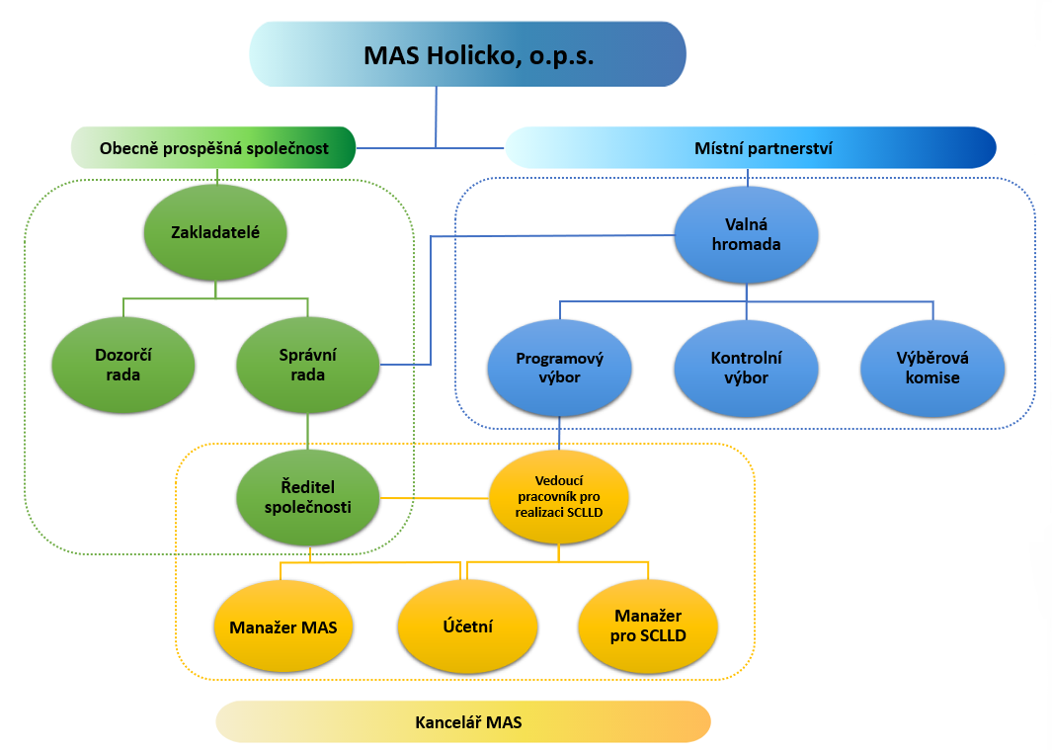 Zdroj: vlastní zpracování

Z důvodu splnění podmínek Standardizace místních akčních skupin v programovém období 2014 – 2020 bylo nutné upravit vnitřní organizační uspořádání společnosti – vytvořit organizační složku pod názvem místní partnerství (MAS). Ta vznikla v prosinci 2014 na základě smlouvy mezi partnery MAS a obecně prospěšné společnosti a jejím úkolem je realizace Strategie CLLD na území MAS Holicko. Dle podmínek kladených na MAS má tato organizační složka vlastní orgány, které řídí její činnost:
- Valná hromada MAS – Nejvyšší orgán MAS, který tvoří všichni partneři MAS. Odpovídá za distribuci veřejných prostředků a provádění Strategie CLLD v území působnosti MAS Holicko. Partneři tvoří zájmové skupiny (dle své činnosti), které jsou zaměřené na určitou problematiku Strategie CLLD: Místní samospráva a svazky obcí; Volnočasové aktivity a spolkový život; Vzdělávání, sociální a zdravotnické služby; Zemědělství, lesnictví, potravinářství a rybářství; Podnikání v ostatních oblastech; Cestovní ruch; Životní prostředí.
- Programový výbor - Rozhodovací orgán MAS, jež schvaluje výzvy k podávání žádostí, vybírá projekty a stanovuje výši alokace na projekty na základě návrhu výběrového orgánu.
- Kontrolní výbor - Kontrolní orgán MAS, jež dohlíží, aby činnost MAS byla vyvíjena v souladu se standardy. Kontroluje způsob výběru projektů a je zodpovědný za monitoring a hodnocení Strategie CLLD.
- Výběrová komise - Výběrový orgán MAS, který vybírá projekty v rámci výzev MAS a navrhuje jejich pořadí podle přínosu k plnění záměrů a cílů Strategie CLLD.
Činnosti spojené s realizací Strategie CLLD jsou řízeny vedoucím pracovníkem pro realizaci SCLLD.
- Vedoucí pracovník pro realizaci SCLLD – Zadává úkoly pracovníkům kanceláře, kontroluje výsledky činnosti, které předkládá Programovému výboru. Jeho úkolem je připravovat skladbu aktivit a návrh rozpočtu. Facilituje jednání orgánů a zastupuje MAS při jednání s partnery. V případě potřeby jedná se členy komisí a pracovních skupin.
- Manažer pro SCLLD – Zodpovídá za kompletní realizaci a administraci CLLD, výsledky předkládá vedoucímu pracovníkovi pro SCLLD, administruje žádosti v rámci CLLD, jedná se žadateli a úřady v rámci CLLD, archivuje dokumenty, eviduje a komunikuje se členy. V případě potřeby jedná se členy komisí a pracovních skupin.
- Účetní – Vykonává legislativní úkony nezbytné pro chod MAS. Vede účetní evidenci MAS, záznamy o kontrolách a evidenci čerpání dotace a financování z vlastních zdrojů.

Konkrétní kompetence a odpovídající odpovědnost orgánů, jak obecně prospěšné společnosti, tak i místního partnerství, jsou podrobně specifikovány statutem MAS Holicko, o.p.s.. Způsoby jednání jednotlivých orgánů jsou upraveny jednacími řády. Veškeré dokumenty jsou zveřejněny zde: https://holicko.cz/o-nas/stanovy.html
Aktuální seznam členů jednotlivých orgánů je uveden zde: https://holicko.cz/o-nas/organizacni-struktura.html
Kontakty na jednotlivé pracovníky MAS jsou uvedeny zde: https://holicko.cz/kontakty-mas.html
Případná realizace jednotlivých programových rámců Strategie CLLD se bude řídit příslušnou dokumentací zpracovanou dle požadavků příslušného ŘO.

Popis animačních aktivit
Animační aktivity jsou pojímány jako všechny činnosti MAS v rámci realizace Strategie CLLD, které nezahrnují administraci projektů konečných žadatelů/příjemců. Jedná se především o tyto aktivity:
Propagace Strategie CLLD a její úspěšná realizace – Cílem je informovat území Holicka o dotačních možnostech v rámci CLLD (např. web, facebook, zpravodaj MAS, propagační leták, tiskové zprávy v obecních zpravodajích, adresný e-mailing, účast MAS na regionálních akcích, pořádání besed, …) a seznámit všechny potencionální předkladatele projektů se zaměřením jednotlivých opatření a s pravidly administrace (např. pořádání seminářů, workshopů, vydání příručky pro žadatele a příjemce,…). Součástí je také zprostředkování komunikace mezi žadatelem (příjemcem) a řídícím orgánem, konzultace dotazů a problémů a včasné upozorňování na blížící se termíny (např. termín pro předložení žádosti o platbu,…)
Podpora získávání dalších finančních zdrojů do území – Cílem je zvýšit schopnosti subjektů z Holicka získat dotační zdroje a úspěšně zrealizovat rozvojové projekty. V rámci tohoto MAS Holicko vyhledává a iniciuje projektové záměry v území, jež korespondují se Strategií CLLD. Součástí je i informování místních subjektů o jiných vhodných dotačních možnostech mimo CLLD (např. evropské, národní, krajské dotace,…), kterými je možné dané projektové záměry financovat. Nadto má MAS Holicko v plánu pokračovat v započatém fundraisingu pro své území – vyhledávání dalších finančních zdrojů pro financování projektů, které se tematicky nevejdou do Akčních plánů, jako je např. krajský grantový program „Malý LEADER“ nebo spolupráce s podnikateli, kteří chtějí podpořit rozvoj území,…
Vzdělávání, osvěta a informování – Cílem je zvýšit sociální kapitál území a posílit místní identitu. Opět se jedná o činnosti od mapování vzdělávacích potřeb území až po samotnou organizaci nebo spolupořádání vzdělávacích (např. kurzy pro starosty/ podnikatele/ NNO,… nebo tematicky např. životní prostředí / cestovní ruch/…), kulturních nebo společenských akcí (např. besedy s pamětníky, sportovní dny, dětské dny,…). K tomuto se nabízí využít již navázané spolupráce s místními školami nebo organizacemi, které se zabývají zájmovým a celoživotním vzděláváním. Samozřejmostí je vydávání výukových a informačních materiálů na podporu rozvoje oblastí řešených ve Strategii CLLD (např. publikace o historii regionu, o turistických nebo přírodních zajímavostech, regionální vlastivěda, katalog regionálních výrobků, katalog sociálních služeb,…).
Podpora inovací – Cílem je nastartovat realizaci inovačních / SMART řešení přímo v regionu. Prvním krokem je získání zkušeností z jiných regionů (např. organizace odborných exkurzí nebo setkání s experty, zajištění informací k inovačním řešením,…) a následná realizace inovačních projektů, díky nimž na Holicku vznikne nový produkt, služba nebo nové řešení problému. Další možností je zapojení se do výzkumných aktivit vysokoškolských institucí nebo přímo realizace pilotních projektů.
Síťování a koordinace – Cílem je zapojení komunity do rozvoje Holicka. Zahrnuje setkávání s územními aktéry a jejich propojování za účelem společného řešení problému a realizace projektů, a to jak uvnitř jednotlivých sektorů (veřejný & soukromý & neziskový sektor), tak i napříč sektory. MAS v tomto případě může působit jako mediátor mezi různorodými subjekty z regionu při řešení dílčích problémů. Součástí je i vytipovávání expertů (lídrů) v území a využívání jejich znalostí a zkušeností v rozvoji regionu a realizaci Strategie CLLD. Díky tomuto budou moci na Holicku vznikat různá partnerství a projekty spolupráce.
Přenos znalostí a zkušeností MAS Holicko mimo území MAS – Cílem je zapojení MAS Holicko do rozvojových sítí a sdílení zkušeností. MAS Holicko je již teď členem Národní sítě MAS ČR, Krajského sdružení MAS Pardubického kraje nebo Celostátní sítě pro venkov. To jsou všechno sítě, které jednak přináší znalosti a zkušenosti z jiných regionů do Holicka, ale na druhou stranu MAS Holicko zase díky nim předává své know-how dál do jiných regionů ČR. A to jak účastí MAS Holicko na různých vzdělávacích akcích, tak i například organizací vzdělávacích akcí nebo exkurzí na svém území pro jiné MAS nebo zpracováním inspiračních materiálů pro jiné regiony. Seznam síťových organizací, kam je MAS Holicko zapojena, by neměl být konečný a určitě by se měl postupně rozšiřovat o další témata, tak aby rozvoj Holicka mohl mít co nejširší záběr.

Popis spolupráce mezi MAS na národní a mezinárodní úrovni a přeshraniční spolupráce
Spolupráce je jedním z hlavních principů metody LEADER, proto považujeme za přirozené, že je kromě spolupráce a partnerství na místní úrovni obdobné partnerství vytvářeno i na úrovni národní nebo mezinárodní. A to ať už mezi samotnými MAS, tak i mezi jejich členy (partnery).
Jak bylo uvedeno výše, MAS Holicko je již teď členem Národní sítě MAS ČR, Krajského sdružení MAS Pardubického kraje nebo Celostátní sítě pro venkov. Dále spolupracuje s jinými MAS v rámci Turistické oblasti Pardubicko, KRAJ PERNŠTEJNŮ – regionální produkt nebo projektu Zájmové vzdělávání nás baví!. A určitě se nejedná o konečný seznam.
Na mezinárodní úrovni MAS Holicko spolupracuje pouze nepřímo v rámci Národní sítě MAS ČR. Přímá spolupráce se zahraničními MAS není v současné době realizována. Ve střednědobém či dlouhodobém horizontu je přesto záměrem MAS Holicko navázat i kooperaci na mezinárodní úrovni. Využít lze např. kontakty města Holice při spolupráci s partnerskými městy (Medzev – Slovensko a Strzelce Opolskie – Polsko), mezinárodní akce pořádané na území MAS Holicko – Hudební tábor mládeže, apod. či osobnost Emila Holuba, Karla Malicha, apod..
Spolupráce, ať již ta národní nebo mezinárodní, bude probíhat nejen na bázi výměny zkušeností a přenosu příkladů dobré praxe mezi partnerskými regiony, ale i na základě nových, chytrých nebo inovativních řešení problémových oblastí regionů, které jsou řešeny ve Strategiích CLLD daných MAS.

Popis monitoringu a evaluace strategie
MAS Holicko bude provádět monitorovací a evaluační činnosti v souladu s Metodickým pokynem pro využití integrovaných nástrojů a regionálních akčních plánů v programovém období 2021–2027 a v souladu s doplňujícími metodickými instrukcemi Ministerstva pro místní rozvoj, odboru regionální politiky.
Pro sledování a vyhodnocování plnění jednotlivých opatření Akčního plánu budou ze strany jednotlivých Řídících orgánů stanoveny povinné indikátory z NČI. Hodnoty těchto indikátorů budou sledovány v monitorovacím systému.
Nadto plnění opatření mimo Akční plány si bude MAS Holicko monitorovat sama, a to jedenkrát ročně formou Hodnotící zprávy o naplňování cílů Strategie CLLD, která bude vyhodnocovat:
- data získaná na základě zpráv o realizaci projektů, které vybrala Výběrová komise MAS nebo kde je MAS sama žadatelem (partnerem) nebo dalších projektů realizovaných v území a naplňujících cíle Strategie CLLD,
- průběh všech administrativních procesů, které MAS provádí z pohledu dodržování stanovených pravidel,
- animační činnost MAS,
- aplikaci metody CLLD, tj. zapojení veřejného a soukromého sektoru do realizace a aktualizace Strategie CLLD.
Její součástí bude také zhodnocení a doporučení do budoucna. Zpráva bude zpracována vždy po ukončení realizace Strategie CLLD v daném kalendářním roce.
Sběr dat bude provádět kancelář MAS. Kontrolní výbor bude následně tato data zpracovávat a na základě porovnání plánovaných výsledků a výsledků ve skutečnosti dosažených bude formulovat hodnocení jak projektů, tak i činnosti MAS. V případě, že nebude v určitých směrech dosaženo deklarovaných výsledků, bude součástí zprávy návrh na opatření, která by měla uvést věci do souladu. Hodnotící zpráva bude poté schválena Valnou hromadou a zveřejněna na webových stránkách MAS.

Indikátory na úrovni strategických cílů Strategického rámce SCLLD
Tabulka 9: Indikátory na úrovni strategických cílů SCLLD MAS Holicko
Strategický cíl | Indikátor | Měrná jednotka | Výchozí hodnota  (31. 12. 2020) | Cílová hodnota  (31. 12. 2027)
1. PRESTIŽNÍ REGION | Počet zrealizovaných projektů | Počet | 0 | 460
2. PROSPERUJÍCÍ REGION | Počet zrealizovaných projektů | Počet | 0 | 85
3. PŘITAŽLIVÝ REGION | Počet zrealizovaných projektů | Počet | 0 | 30
4. PŘÍVĚTIVÝ REGION | Počet zrealizovaných projektů | Počet | 0 | 65
5. PŘÁTELSKÝ REGION | Počet vytvořených partnerství v rámci regionu MAS Holicko | Počet | 3 | 5
 | Počet vytvořených partnerství s aktéry mimo území MAS Holicko | Počet | 3 | 5
 | Počet zrealizovaných projektů | Počet | 0 | 30
Zdroj: vlastní zpracování

Povinná příloha – Čestné prohlášení
Čestně prohlašuji, že údaje a informace uvedené v žádosti o podporu strategie Komunitně vedeného místního rozvoje pro období 2021–2027 (Koncepční část) jsou pravdivé. Rovněž čestně prohlašuji, že údaje uvedené v žádosti o podporu Strategie Komunitně vedeného místního rozvoje pro období 2021–2027 (Koncepční část) jsou shodné s údaji poskytnutými v rámci procesu kontroly dodržování standardů MAS.

V ………… dne …………………..

……………………………………………….
Ing. Michaela Kovářová
Ředitelka MAS Holicko

